BOR3

**BỘ CÔNG THƯƠNG**

**TRƯỜNG CAO ĐẲNG KỸ THUẬT CAO THẮNG**

**KHOA ĐIỆN TỬ - TIN HỌC**

**...** 🙢 🕮 🙠 **...**



**ĐỒ ÁN TỐT NGHIỆP**

**Phát Triển Game Di Động**

**"Coding TD Online" Với Cocos2d-X**

Giảng viên hướng dẫn: **Vũ Đình Bảo**

Sinh viên thực hiện:

1. **Đinh Lê Hoàng Chương 0306161269**
2. **Võ Anh Quyết 0306161222**

Lớp: **CĐTH16PMC – CĐTH16PMB**

Khóa: **2016 – 2019**

TP.HỒ CHÍ MINH, ngày 29 tháng 06 năm 2019

**LỜI CẢM ƠN**

Chúng em xin gửi lời cảm ơn chân thành đến quý thầy cô trong khoa Điện Tử - Tin Học trường Cao Đẳng Kỹ Thuật Cao Thắng, những người đã luôn đồng hành với chúng em trong những năm học ở trường, tận tình giảng dạy, truyền đạt kiến thức, kinh nghiệm và nhiệt huyết của mình, giúp chúng em có được những tri thức quý báu để vận dụng trong công việc tương lai, để góp phần vào sự phát triển của xã hội và đất nước.

Chúng em đặc biệt cảm ơn thầy Vũ Đình Bảo, người đã nhiệt tình hướng dẫn, đóng góp ý kiến và hỗ trợ giải quyết những vấn đề khó khăn, giúp dỡ chúng em hoàn thành đồ án tốt nghiệp này.

Mặc dù đã cố gắng nỗ lực thực hiện đồ án này nhưng với kiến thức và thời gian có hạn, chắc hẳn đồ án này sẽ không tránh khỏi sai sót. Chúng em rất mong nhận được sự thông cảm và đóng góp ý kiến của thầy cô để chúng em có thể hoàn thiện tốt hơn sau này.

Chúng em xin chân thành cám ơn!

Tp.Hồ Chí Minh, tháng 6 năm 2019

Nhóm sinh viên thực hiện

**Đinh Lê Hoàng Chương**

**Võ Anh Quyết**

**LỜI NÓI ĐẦU**

Với sự phát triển của công nghệ trên toàn cầu, ngành công nghệ thông tin ngày càng trở nên hấp dẫn, đặc biệt là ở các nước đang phát triển như Việt Nam. Máy tính và điện thoại xuất hiện khắp mọi nơi, nhu cầu lãng phí thời gian vô bổ của loài người ngày càng lớn, dẫn đến những tin tức giải trí từ báo lá cải và gameshow truyền hình hài nhảm nhí được ưa chuộng hơn bao giờ hết.

Game, một công cụ giải trí từng bị dè bỉu, nhưng hiện nay lại lành mạnh hơn cả. Ít nhất là đối với những game trí tuệ, không cần tán gia bại sản cũng như cắm net 24/7, có thể giúp người chơi trở nên thông thái hơn nếu biết sử dụng điều độ.

Và với sự bùng nổ công nghệ, những học sinh lơ ngơ bước khỏi kỳ thi đại học, không biết tương lai đi về đâu, hầu hết đều từng có những thời gian tuyệt vời với game, mắt rực lên khi nghe tin đồn, ngành này hái ra tiền đó, mà còn đang thiếu nhân lực nữa, người ta đổ xô vào học công nghệ thông tin, và em cũng nằm trong số đó (và nằm ngoài số học sinh đã ngã ngửa khi học Kỹ Thuật Lập Trình, nhờ vào sự hướng dẫn tận tình của các thầy cô).

Được sự gợi ý của thầy Vũ Đình Bảo: "em nghĩ có thể vừa chơi game vừa học được không?", chúng em đã cùng nhau đưa ra ý tưởng về một game online, nơi 2 người chơi có thể vừa xây dựng quân đội tấn công đối phương, vừa hại não giải code, cay cú ăn thua nhau từng câu hỏi trong game để tích lũy thêm kiến thức về lập trình. Một game gọn nhẹ có thể giúp một nhóm bạn bè vừa học vừa chơi trong lúc rảnh rỗi, còn gì tuyệt vời hơn thế nữa?

Và đó là cách Coding TD Online ra đời.

Nhóm sinh viên thực hiện đề tài:

Đinh Lê Hoàng Chương

MSSV: 0306161269

Điện Thoại: 0348463117

Email: [ImaginysLight@gmail.com](mailto:ImaginysLight@gmail.com)

Võ Anh Quyết

MSSV: 0306161222

Điện Thoại: 0385804111

Email: [@gmail.com](mailto:nguyenthe0202.1997@gmail.com)

**NHẬN XÉT CỦA GIÁO VIÊN PHẢN BIỆN**

TP.HỒ CHÍ MINH, ngày......tháng......năm 2019

Giáo viên phản biện

**NHẬN XÉT CỦA HỘI ĐỒNG BẢO VỆ LUẬN VĂN TỐT NGHIỆP**

TP.HỒ CHÍ MINH, ngày......tháng......năm 2019

Thư ký hội đồng Chủ tịch hội đồng

**MỤC LỤC**

**Chương 1: Giới thiệu một số công nghệ được ứng dụng vào đồ án 1**

**1.1 Môi trường lập trình Visual Studio 2017 1**

**1.2 Game Engine Cocos2d-x 1**

**1.2.1 Giới thiệu về Cocos2d-x 1**

**1.2.2 Cài đặt Cocos2d-x 2**

**1.2.3 Tạo mới và chạy project 6**

**1.3 Ngôn ngữ NodeJS 7**

**1.3.1 Giới thiệu chung 7**

**1.3.2 Điểm nổi bật của NodeJS 7**

**1.3.3 Nhược điểm của NodeJS 8**

**1.3.4 NodeJS core modules 9**

**1.3.5 NodeJS third-party modules 9**

**1.4 Socket.IO protocol 10**

**1.4.1 Sơ lược về WebSocket 10**

**1.4.2 Giới thiệu về Socket.IO 10**

**Chương 2: Cách chơi (Gameplay) 12**

**2.1 Giới thiệu chung 12**

**2.2 Phần bên trong trận đấu 12**

**2.2.1 Chuẩn bị trước trận đấu 12**

**2.2.2 Trong trận đấu 14**

**2.2.2.1 Mở đầu trận đấu và các tài nguyên 15**

**2.2.2.2 Thanh mua lính và giao diện nâng cấp thẻ 16**

**2.2.2.3 Giao diện danh sách Kỹ Năng 17**

**2.2.2.4 Giao diện nâng cấp Quân Đội 17**

**2.2.2.5 Hệ thống câu hỏi 18**

**2.2.2.6 Nút đầu hàng 22**

**2.2.3 Sau trận đấu 22**

**2.3 Phần bên ngoài trận đấu 22**

**2.3.1 Màn hình đăng nhập (LoginScene) 22**

**2.3.2 Màn hình sảnh chờ (LobbyScene) 23**

**2.3.3 Cấp độ (Level) 24**

**2.3.4 Điểm kinh nghiệm (Experience) 24**

**2.3.5 Điểm thân thiện (Friendship Point) 25**

**2.3.6 Cúp (Trohpy) 25**

**2.3.6.1 Cúp kinh nghiệm (Knowledge Trophy) 26**

**2.3.6.2 Cúp chiến đấu (Battle Trophy) 27**

**2.3.6.3 Cúp chinh phục (Conquest Trophy) 28**

**2.3.7 Màn hình hướng dẫn chơi (TutorialScene) 29**

**2.3.8 Màn hình tìm phòng (ListRoomScene) 30**

**2.3.9 Màn hình bảng xếp hạng (RankingScene) 30**

**Chương 3: Thông số chi tiết các đơn vị và kỹ năng 31**

**3.1 Các thông số và thuật ngữ cơ bản 31**

**3.1.1 Các thuật ngữ về chỉ số 31**

**3.1.2 Công thức tính sát thương (Damage) 32**

**3.1.3 Giao diện mẫu của một đơn vị 32**

**3.2 Vương Quốc 34**

**3.2.1 Frozen Kingdom 35**

**3.2.2 Flamed Kingdom 36**

**3.2.3 Blessed Kingdom 37**

**3.3 Thẻ mua lính 38**

**3.3.1 Frost Wyvern – Ambassador of Ice 38**

**3.3.2 Polar Bear – Lord of Ice 39**

**3.3.3 Volcarona – Ambassador of Fire 40**

**3.3.4 Enraged Ursa – Lord of Fire 41**

**3.3.5 Poisonous Butterfly – Ambassador of Nature 42**

**3.3.6 Vampire Dragon – Lord of Nature 43**

**3.3.7 Hotheaded Gunner 44**

**3.3.8 UFO Driver 45**

**3.3.9 Winged Orc 46**

**3.3.10 Helicopter 47**

**3.3.11 Crazy Wolf 48**

**3.3.12 Dead Walker 49**

**3.3.13 Liquid Assassin 50**

**3.3.14 Elemental Alien 51**

**3.4 Kỹ năng 52**

**3.4.1 Nguyên Tố Ice 52**

**3.4.1.1 Kỹ Năng 1: Cold Blooded 52**

**3.4.1.2 Kỹ Năng 2: Icy Soul 52**

**3.4.1.3 Kỹ Năng 3: Ice Age 52**

**3.4.2 Nguyên Tố Fire 52**

**3.4.2.1 Kỹ Năng 1: Burning Enthusiasm 52**

**3.4.2.2 Kỹ Năng 2: Fiery Spirit 53**

**3.4.2.3 Kỹ Năng 3: Hell Fire 53**

**3.4.3 Nature 53**

**3.4.3.1 Kỹ Năng 1: Natural Wind 53**

**3.4.3.2 Kỹ Năng 2: Pure Heart 53**

**3.4.3.3 Kỹ Năng 3: Heaven Bless 54**

**Chương 4: Thiết kế cơ sở dữ liệu và tương tác Client – Server 55**

**4.1 Cơ sở dữ liệu 55**

**4.1.1 Bảng câu hỏi (question) 55**

**4.1.2 Bảng bộ đáp án (test_case) 56**

**4.1.3 Bảng tài khoản (player) 57**

**4.1.4 Bảng bộ câu hỏi (question_set) 58**

**4.1.5 Mô hinh minh họa 58**

**4.2 Tương tác Client – Server 59**

**4.2.1 Use-case 01: Đăng nhập 60**

**4.2.2 Use-case 02: Đăng ký 61**

**4.2.3 Use-case 03: Đăng xuất 61**

**4.2.4 Use-case 04: Nâng cấp thân thiện 62**

**4.2.5 Use-case 05: Giáng cấp thân thiện 62**

**4.2.6 Use-case 06: Bắt cặp ngẫu nhiên 63**

**4.2.7 Use-case 07: Tạo phòng 63**

**4.2.8 Use-case 08: Tham gia phòng 64**

**4.2.9 Use-case 09: Chọn vương quốc 64**

**4.2.10 Use-case 10: Cấm thẻ 65**

**4.2.11 Use-case 11: Chọn thẻ 66**

**4.2.12 Use-case 12: Mua lính 67**

**4.2.13 Use-case 13: Nâng cấp Vương Quốc 68**

**4.2.14 Use-case 14: Nâng cấp Ruộng 69**

**4.2.15 Use-case 15: Nâng cấp Thẻ 69**

**4.2.16 Use-case 16: Sử dụng kỹ năng 70**

**4.2.17 Use-case 17: Chọn độ khó câu hỏi 71**

**4.2.18 Use-case 18: Chọn đáp án 72**

**4.2.19 Use-case 19: Mời thách đấu 74**

**4.2.20 Use-case 20: Gửi tin nhắn 75**

**4.2.21 Use-case 21: Nâng cấp Quân Đội 76**

**4.2.22 Use-case 20: Kết thúc trận đấu 76**

**4.2.23 Use-case 23: Bảng xếp hạng 78**

**Chương 5: Tổng kết và hướng phát triển 79**

**5.1 Kết quả đạt được 79**

**5.2 Hạn chế của đồ án 79**

**5.3 Hướng phát triển 80**

**Tài liệu tham khảo 81**

**MỤC LỤC HÌNH ẢNH**

**Hình 1‑1 Logo Visual Studio 1**

**Hình 1‑2 Yêu cầu các phần mềm hỗ trợ Cocos2d-x 2**

**Hình 1‑3 Tải Cocos2d-x v3.17.2 3**

**Hình 1‑4 Cây thư mục sau khi cài đặt 4**

**Hình 1‑5 Chi tiết các biến môi trường 4**

**Hình 1‑6 Chạy file cài đặt cocos2d-x bằng Command Prompt 5**

**Hình 1‑7 Khởi tạo project mới 6**

**Hình 1‑8 Chạy project mới 7**

**Hình 2‑1 Minh họa lượt chọn Vương Quốc 13**

**Hình 2‑2 Minh họa lượt cấm thẻ 13**

**Hình 2‑3 Minh họa lượt chọn thẻ 14**

**Hình 2‑4 Giao diện tổng quát trong trận đấu 14**

**Hình 2‑5 Minh họa giao diện các tài nguyên. 15**

**Hình 2‑6 Minh họa giao diện nâng cấp thẻ 16**

**Hình 2‑7 Minh họa giao diện Kỹ Năng 17**

**Hình 2‑8 Minh họa giao diện cấp Quân Đội 17**

**Hình 2‑9 Giao diện bảng câu hỏi khi tới lượt người chơi chọn độ khó 18**

**Hình 2‑10 Giao diện câu hỏi khi tới lượt đối thủ chọn độ khó 19**

**Hình 2‑11 Giao diện bảng câu hỏi khi có câu hỏi 20**

**Hình 2‑12 Giao diện thông báo khi gửi lời mời thách đấu 21**

**Hình 2‑13 Giao diện khi nhận lời mời thách đấu 21**

**Hình 2‑14 Thông báo khi nhấn nút đầu hàng 22**

**Hình 2‑15 Minh họa màn hình đăng nhập 23**

**Hình 2‑16 Minh họa màn hình sảnh chờ 23**

**Hình 2‑17 Giao diện Kinh Nghiệm và Cấp Độ của người chơi 24**

**Hình 2‑18 Giao diện minh họa màn hình thành tựu của Player004 25**

**Hình 2‑19 Minh họa màn hình hướng dẫn chơi 29**

**Hình 2‑20 Minh họa màn hình bảng xếp hạng 30**

**Hình 3‑1 Minh họa về chỉ số của đơn vị 31**

**Hình 3‑2 Minh họa về màn hình xem thẻ bài (Phần trên). 33**

**Hình 3‑3 Minh họa về màn hình xem thẻ bài (Phần dưới). 33**

**Hình 3‑4 Ảnh đại diện và Kỹ Năng của Frozen Kingdom 35**

**Hình 3‑5 Thông số chi tiết của Frozen Kingdom 35**

**Hình 3‑6 Ảnh đại diện và Kỹ Năng của Flamed Kingdom 36**

**Hình 3‑7 Thông số chi tiết của Flamed Kingdom 36**

**Hình 3‑8 Ảnh đại diện và Kỹ Năng của Blessed Kingdom 37**

**Hình 3‑9 Thông số chi tiết của Blessed Kingdom 37**

**Hình 3‑10 Ảnh đại diện và Kỹ Năng của Frost Wyvern 38**

**Hình 3‑11 Thông số chi tiết và cấp thân thiện của Frost Wyvern 38**

**Hình 3‑12 Ảnh đại diện và Kỹ Năng của Polar Bear 39**

**Hình 3‑13 Thông số chi tiết và cấp thân thiện của Polar Bear 39**

**Hình 3‑14 Ảnh đại diện và Kỹ Năng của Volcarona 40**

**Hình 3‑15 Thông số chi tiết và cấp thân thiện của Volcarona 40**

**Hình 3‑16 Ảnh đại diện và Kỹ Năng của Enraged Ursa 41**

**Hình 3‑17 Thông số chi tiết và cấp thân thiện của Enraged Ursa 41**

**Hình 3‑18 Ảnh đại diện và Kỹ Năng của Poisonous Butterfly 42**

**Hình 3‑19 Thông số chi tiết và cấp thân thiện của Poisonous Butterfly 42**

**Hình 3‑20 Ảnh đại diện và Kỹ Năng của Vampire Dragon 43**

**Hình 3‑21 Thông số chi tiết và cấp thân thiện của Vampire Dragon 43**

**Hình 3‑22 Ảnh đại diện và Kỹ Năng của Hotheaded Gunner 44**

**Hình 3‑23 Thông số chi tiết và cấp thân thiện của Hotheaded Gunner 44**

**Hình 3‑24 Ảnh đại diện và Kỹ Năng của UFO Driver 45**

**Hình 3‑25 Thông số chi tiết và cấp thân thiện của UFO Driver 45**

**Hình 3‑26 Ảnh đại diện và Kỹ Năng của Winged Orc 46**

**Hình 3‑27 Thông số chi tiết và cấp thân thiện của Winged Orc 46**

**Hình 3‑28 Ảnh đại diện và Kỹ Năng của Helicopter 47**

**Hình 3‑29 Thông số chi tiết và cấp thân thiện của Helicopter 47**

**Hình 3‑30 Ảnh đại diện và Kỹ Năng của Crazy Wolf 48**

**Hình 3‑31 Thông số chi tiết và cấp thân thiện của Crazy Wolf 48**

**Hình 3‑32 Ảnh đại diện và Kỹ Năng của Dead Walker 49**

**Hình 3‑33 Thông số chi tiết và cấp thân thiện của Dead Walker 49**

**Hình 3‑34 Ảnh đại diện và Kỹ Năng của Liquid Assassin 50**

**Hình 3‑35 Thông số chi tiết và cấp thân thiện của Liquid Assassin 50**

**Hình 3‑36 Ảnh đại diện và Kỹ Năng của Elemental Alien 51**

**Hình 3‑37 Thông số chi tiết và cấp thân thiện của Elemental Alien 51**

**Hình 4‑1 Cơ sở dữ liệu bảng question 55**

**Hình 4‑2 Cơ sở dữ liệu bảng test_case 56**

**Hình 4‑3 Ví dụ về bộ đáp án 56**

**Hình 4‑4 Cơ sở dữ liệu bảng player 57**

**Hình 4‑5 Cơ sở dữ liệu bảng question_set 58**

**Hình 4‑6 Minh họa mối quan hệ trong cơ sở dữ liệu 58**

**Hình 4‑7: Sơ đồ Use-Case 59**

**DANH MỤC CÁC KÝ TỰ, CÁC TỪ VIẾT TẮT**

|  |  |  |
| --- | --- | --- |
| **STT** | **Từ Viết Tắt** | **Ý Nghĩa** |
| **1** | **GUI** | **Graphical User Interface** |
| **2** | **SDK** | **Software Development Kit** |
| **3** | **JDK** | **Java Development Kit** |
| **4** | **NDK** | **Native Development Kit** |
| **5** | **HTTP** | **Hypertext Transfer Protocol** |
| **6** | **TCP** | **Transmission Control Protocol** |
| **7** | **UC** | **Use-case** |

# Chương 1: Giới thiệu một số công nghệ được ứng dụng vào đồ án

## Kết quả hình ảnh cho visual studioMôi trường lập trình Visual Studio 2017

Hình ‑ Logo Visual Studio

Visual Studio là một môi trường phát triển tích hợp (Integrated Development Environment) do Microsoft phát triển, với đầy đủ trình soạn thảo mã (source code editor), trình biên dịch (compiler), trình gỡ lỗi (debugger) và hỗ trợ soạn thảo (IntelliSense).

Với sự hỗ trợ đầy đủ đó, Visual Studio rất được ưa chuộng và sử dụng rộng rãi để phát triển các phần mềm trên Windows cũng như các trang web.

## Game Engine Cocos2d-x

### Giới thiệu về Cocos2d-x

Cocos2d-x là một framework mã nguồn mở được viết bằng C++, được sử dụng rộng rãi để làm game, application hoặc các phần mềm tương tác GUI.

Ngoài C++, Cocos2d-x còn hỗ trợ ngôn ngữ Lua và Javascript.

Cocos2d-x renderer được thiết kế để tối ưu hóa cho đồ họa 2D với OpenGL

Hỗ trợ animation dạng xương (skeleton) và dạng sprite sheet, hệ tọa độ, linh hoạt độ phân giải theo từng thiết bị, tile maps và hệ thống hạt (partical).

Cocos2d-x có tốc độ xử lý và hiệu suất cao, có khả năng build đa nền tảng.

Trên trang chủ của công cụ này có khá nhiều phiên bản. Dựa trên sự khác biệt về cấu trúc code và cách sử dụng, chúng ta có thể chia thành ba loại: cocos2d-x version 2.x, cocos2d-x version 3.x, cocos creator.

Trong phạm vi đồ án này, chúng em chỉ sử dụng cocos2d-x version 3.17.

### Cài đặt Cocos2d-x

Do không có tích hơp sẵn bộ cài, việc cài đặt cocos2d-x rất phức tạp, thông thường phải tốn vài tiếng để cài đặt hoàn chỉnh.

Trước khi cài đặt công cụ này, chúng ta phải cài đặt các phần mềm hỗ trợ và biến môi trường.

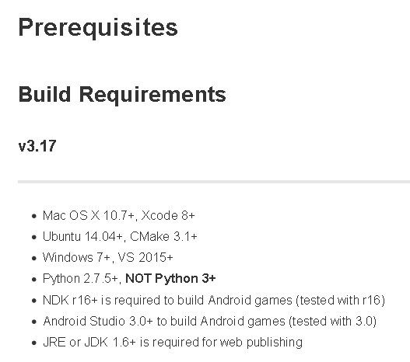

Hình ‑ Yêu cầu các phần mềm hỗ trợ Cocos2d-x

Dưới đây là đường dẫn để tải các phần mềm cần thiết:

Cmake: <https://cmake.org/download/>

Visual Studio: <https://visualstudio.microsoft.com/downloads/>

Python: <https://www.python.org/downloads/release/python-275/>

NDK: <https://developer.android.com/ndk/downloads>

Android Studio: <https://developer.android.com/studio/>

JDK: <https://www.oracle.com/technetwork/java/javase/downloads/index.html>

Ngoài ra chúng ta phải cài đặt các phiên bản SDK tương thích với Visual Studio, và ANT: <http://ant.apache.org/bindownload.cgi>

Và cuối cùng là cocos2d-x: <https://cocos2d-x.org/download>

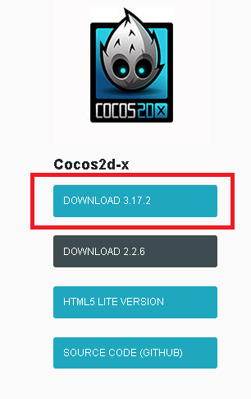

Hình ‑ Tải Cocos2d-x v3.17.2

Sau khi cài đặt các phần mềm liên quan, chúng ta nên để vào một thư mục để tiện trong việc thiết lập biến môi trường.

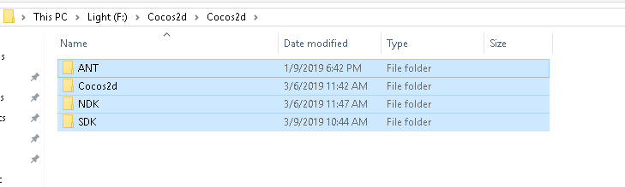

Hình 1‑4 Cây thư mục sau khi cài đặt

Nhấp phải chuột vào

My Computer 🡪 Properties 🡪 Advanced System Settings 🡪 Environment Variables

Để bắt đầu thiết lập biến môi trường.

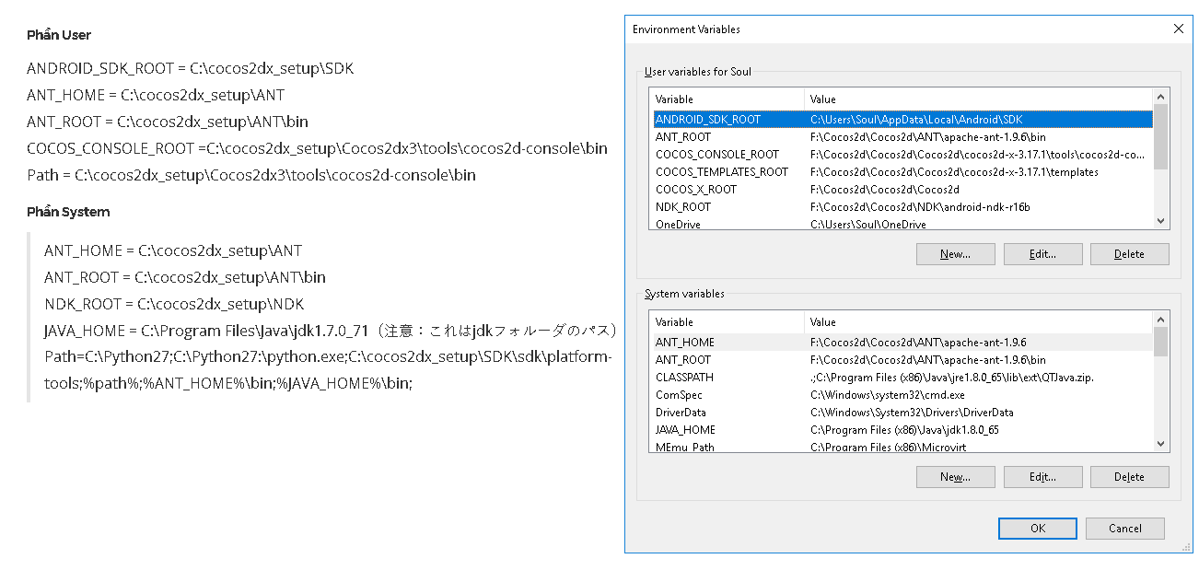

Hình 1‑5 Chi tiết các biến môi trường

Hình bên trái là của một blog hướng dẫn và họ lưu các file ở C:\cocos2dx_setup\

Còn hình bên phải là thực tế khi thực hiện đồ án.

Sau khi đã thiết lập xong, chúng ta mở Command Prompt và nhập từng dòng rồi nhấn Enter.

java

ant --v

adb

python

Nếu tất cả đều hiện ra phiên bản vừa cài đặt và không báo lỗi gì tức là các phần mềm yêu cầu đã cài đặt thành công.

Tiếp theo chúng ta chạy file setup.py bằng Command Prompt.

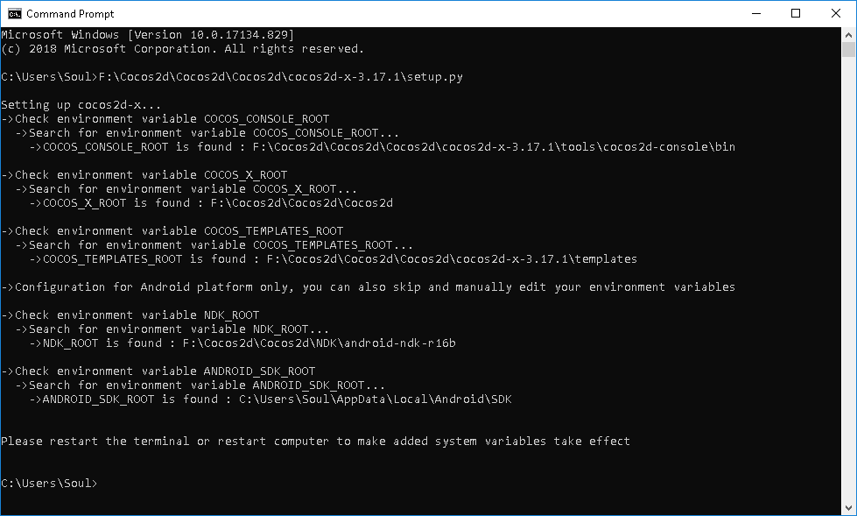

Hình 1‑6 Chạy file cài đặt cocos2d-x bằng Command Prompt

Kéo thả file phù hợp vào Command Prompt nếu hệ thống không tìm thấy file. Khi tất cả đầy đủ như hình trên là chúng ta đã cài đặt thành công.

### Tạo mới và chạy project

Để tạo project, chúng ta dùng câu lệnh:

cocos new TenProject –l NgonNgu –p TenMien –d DuongDan

Ví dụ: cocos new Demo –l cpp –p Kmin.edu.vn –d D:\

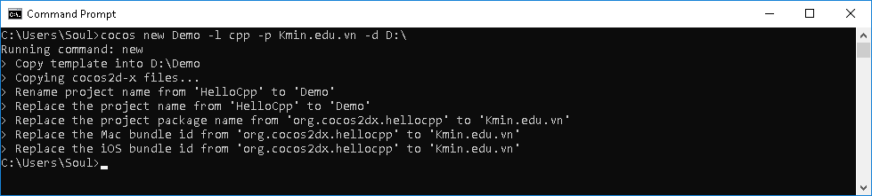

Hình 1‑7 Khởi tạo project mới

Sau khi tạo thành công, chúng ta dùng lệnh sau để chạy:

cocos run –s DuongDan –p Platform

Ví dụ: cocos run –s D:\Demo –p win32

Sẽ mất khoảng 10 phút để biên dịch project tùy theo tốc độ xử lý của máy.

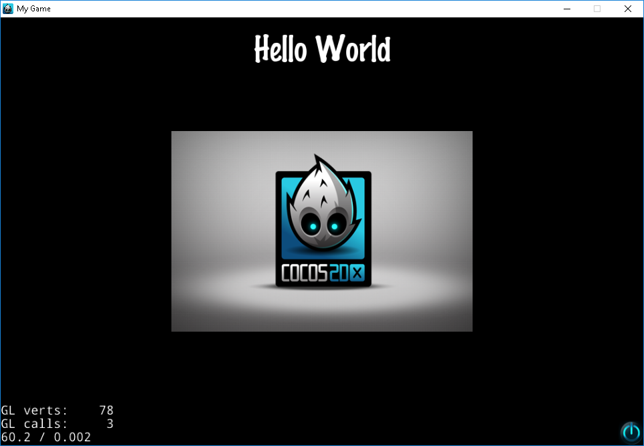

Hình 1‑8 Chạy project mới

Sau khi biên dịch xong chúng ta sẽ được màn hình như trên.

## Ngôn ngữ NodeJS

### Giới thiệu chung

NodeJS là một open-source Server environment, bắt đầu được phát triển từ năm 2009. Mặc dù NodeJS không phải là một JavaScript framework nhưng hầu hết các module của nó được viết bằng JavaScript.

### Điểm nổi bật của NodeJS

Hoạt động với một luồng duy nhất và có khả năng asynchronous (bất đồng bộ). Không giống như Server được viết bằng PHP thì mỗi ông request đến Server thì Server sẽ tạo ra một thread để xử lý trong khi đó Server Node xử lý mọi hành động trong một thread duy nhất.

Cách thiết kế này giúp cho NodeJS:

* Tối ưu hóa thời gian thực hiện tiến trình.
* Có khả năng mở rộng trong các ứng dụng web với nhiều hoạt động I/O liên tục.
* Phù hợp để xây dựng các ứng dụng web stream hay các game chơi trên nền web đảm bảo việc độ trễ thời gian xử lý hành động là nhỏ nhất.
* Dễ dàng để xây dựng các ứng dụng real-time.
* ách viết ứng dụng với Node đó là các ứng dụng được cấu tạo từ các module nhỏ sau đó được kết hợp lại với nhau điều này đảm bảo cho việc sửa đổi bảo trì một cách nhanh chóng.
* Hiệu năng cao.

### Nhược điểm của NodeJS

* Bad concurrency.
* Single - Threaded: Đơn luồng cũng có thể là một điểm kém của NodeJs. Lợi thế của single-thread là việc không gặp phải vấn đề synchronize giữa các tiến trình, không cần chia sẻ trạng thái hiện tại... Bạn có thể dễ dàng viết một đoạn code mà sẽ ngốn của Server khá nhiều thời gian để xử lý xong một vài trường hợp nào đó và có thể dẫn tới lock toàn bộ Server.
* Lack of inherent code organization: Sự thiếu tổ chức code đối với một ứng dụng NodeJs lớn là một vấn đề thực sự. Khi mà nguyên tắc asynchronise (bất đồng bộ) dẫn tới có nhiều cách để thực hiện code khác nhau giữa các thành viên hay có thể sử dụng nhiều design pattern khác nhau.
* Leak message

### NodeJS core modules

Là những modules được biên dịch vào trong Node binary, đó là những modules khá quan trọng và được biên dịch kèm với Node khi cài đặt.

Cung cấp những functionalities cơ bản nhất của Node.

Gồm có: filesystem access, HTTP, HTTPS interfaces, và một số modules khác.

Để sử dụng core module trong trương chình cần sử dụng phương thức require trong JavaScript file.

Ví dụ muốn sử dụng module file system trong chương trình:

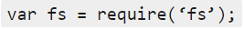

Khi module được require, Node sẽ tìm module đó trong thư mục core_modules. Sau đó ta có thể sử dụng được các phương thức mà module đó cung cấp.

### NodeJS third-party modules

Tạm hiểu nó là bên thứ ba cung cấp các sản phẩm, dịch vụ sẵn có cho mình ở đây đó là module. Các module này không được cài đặt sẵn sàng cùng với node như các core module mình đã giới thiệu phía trên.

Để sử dụng third-party modules trước tiên cần cài đặt những modules muốn sử dụng thông qua ‘npm’ (node manage package).

Ví dụ muốn sử dụng ‘express’ module cần thực hiện lệnh sau trên terminal:



Sau đó Node sẽ tải express module vào thư mục ‘node_modules’ dưới đường dẫn thư mục đang làm việc.

Để sử dụng thì ta sẽ load module vào chương trình sử dụng require như bình thường. Express module là một third-party rất quan trọng được sử dụng rất nhiều và nó cũng đem đến rất nhiều phương thức hữu ích giúp dễ dàng trong việc thực hiện các ứng dụng web.

## Socket.IO protocol

### Sơ lược về WebSocket

* Trong trình duyệt mà được hỗ trợ WebSockets protocol, một kết nối giữa Server và browser được tạo ra quanh HTTP và được gọi là một “HTTP hanshake” (cái bắt tay). Một kết nối được tạo ra trình duyệt và Server mở ra một cổng giao tiếp liên tục thông qua một TCP socket. Nó sẽ hỗ trợ cho cả việc gửi và truy vấn message trên một cổng kết nối. Điều này giúp Server load ít hơn, giảm số message bị trễ, “and unify PUSH communication using standalone connection”.
* Tuy nhiên WebSocket mắc phải vấn đề đó là HTTP proxies, firewall và hosting provider. Khi Websocket sử dụng một phương thức giao tiếp ngoài HTTP, một phần nhiều trong số đó chưa được hỗ trợ và block bất cứ kết nối socket nào. Vấn đề này chỉ được giải quyết khi sử dụng thư viện trừu tượng mà có thể dễ dàng thay đổi giữa các giao thức dựa trên resources có sẵn.
* [Socket.io](http://socket.io/) được xây dựng để giải quyết vấn đề này và nó luôn sẵn sàng được sử dụng cho NodeJS developer.

### Giới thiệu về Socket.IO

* Là một module của NodeJs.
* Được xây dựng nhằm mục đích tạo ra real time NodeJS application. [Socket.io](http://socket.io/)cung cấp cho lập trình viên các đặc trưng như event, room và tự động phục hồi lại kết nối.
* Khi chúng ta include [Socket.io](http://socket.io/) module vào trong ứng dụng của mình nó sẽ cung cấp cho chúng ta hai object đó là: socket Server quản lý functionality phía Server và socket client điều khiển funtionality phía client.
* Khi client muốn kết nối tới [Socket.io](http://socket.io/) Server, nó sẽ gửi cho Server một “handshake HTTP request”. Server sẽ phân tích request đó với những thông tin cần thiết trong suốt quá trình kết nối. Nó sẽ tìm cấu hình của middleware mà đã được đăng ký với Server và thực thi chúng trước khi đưa ra sự kiện kết nối. Khi kết nối thành công thì connection event listener được thực thi, tạo ra một instance mới của socket có thể coi như định danh của client mà mỗi một client kết nối tới sẽ có 1 định danh. Các bạn có thể thấy rõ khi xem hình dưới đây

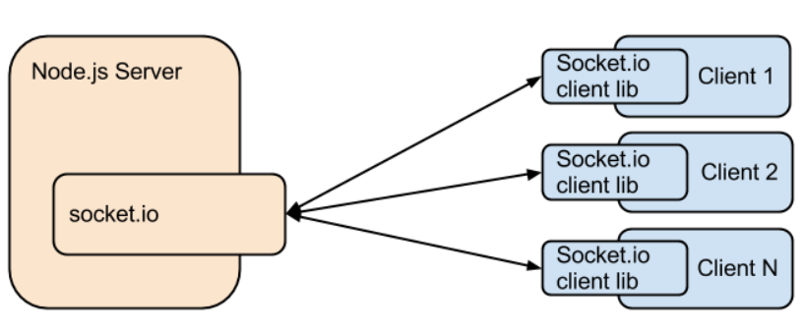

* Một module khác của Node.js là LightStreamer-adapter cũng có tạo các kết nối từ client tới Server nhưng không trực tiếp mà thông qua LightStreamer Server, đó là các máy chủ theo thời gian thực và nằm ngoài tiến trình của Node.js Server.

# Chương 2: Cách chơi (Gameplay)

## Giới thiệu chung

Coding TD là trò chơi trực tuyến một đấu một, người chơi có thể bắt cặp đấu ngẫu nhiên hoặc tạo phòng để chơi với người khác.

Bắt nguồn ý tưởng từ những trò vừa học vừa chơi như giải đố, ai là triệu phú… Coding TD có những câu hỏi trắc nghiệm đa dạng với nhiều độ khó, về chủ đề kỹ thuật lập trình với ngôn ngữ C++. Hiện tại, trò chơi nhắm đến các đối tượng là sinh viên mới của ngành công nghệ thông tin, nhưng cũng có thể mở rộng chủ đề phong phú hơn với những bộ câu hỏi khác do người chơi đóng góp.

## Phần bên trong trận đấu

### Chuẩn bị trước trận đấu

Khởi đầu trận đấu, mỗi người chơi có 10 giây để chọn cho mình một trong 3 Vương Quốc (Kingdom): Blessed Kingdom, Flamed Kingdom, Frozen Kingdom, đại diện cho 3 Nguyên Tố (Element) Fire, Ice, Nature.

Trận đấu sẽ bị hủy nếu có người chơi không chọn Vương Quốc.

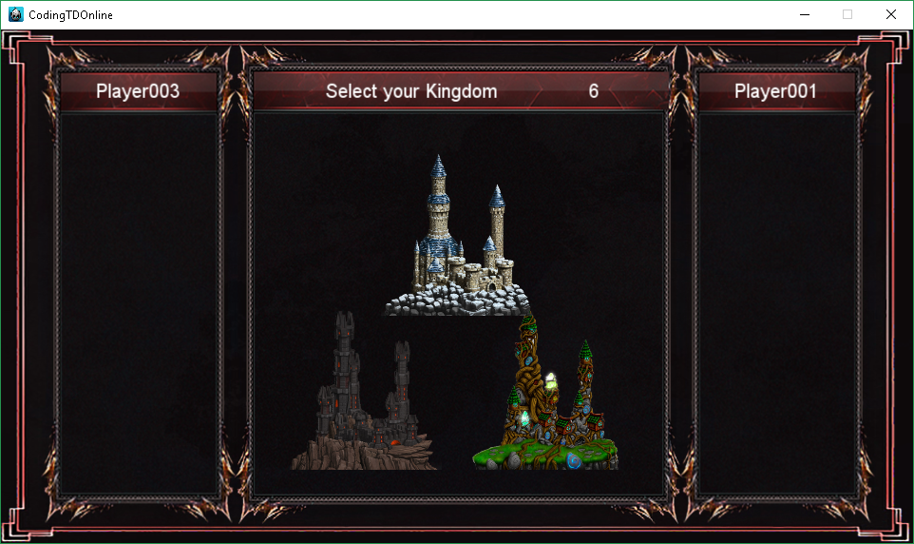

Hình ‑ Minh họa lượt chọn Vương Quốc

Trong 10 giây tiếp theo, người chơi có thể cấm tối đa 2 thẻ mua lính của đối phương, thẻ được chọn sẽ có màu đỏ.

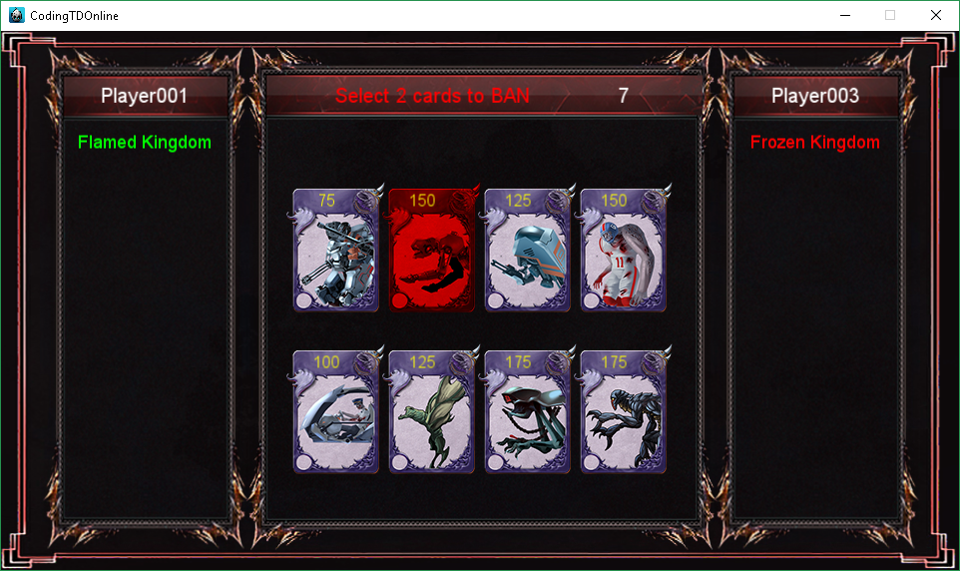

Hình ‑ Minh họa lượt cấm thẻ

Trong 20 giây tiếp theo, người chơi có thể chọn cho mình tối đa 4 thẻ mua lính, thẻ được chọn sẽ có màu xanh lá, thẻ bị đối phương cấm sẽ có màu xám.

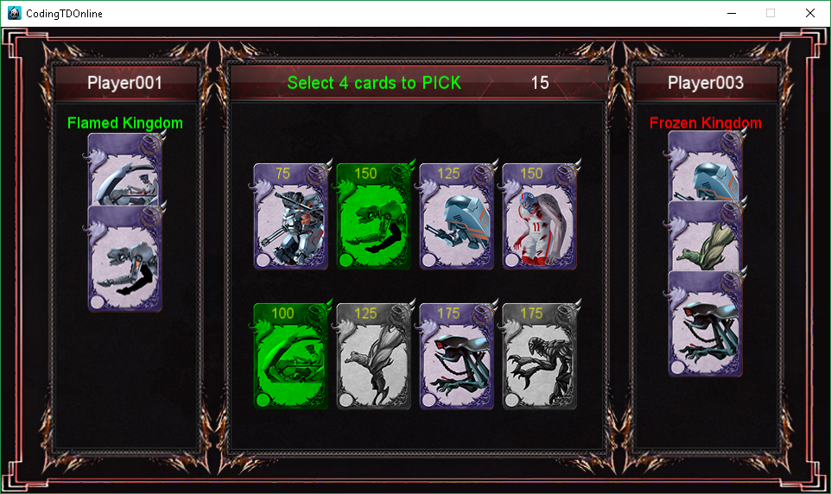

Hình ‑ Minh họa lượt chọn thẻ

### Trong trận đấu

Giao diện tổng quá của trận đấu gồm các phần đã được chú thích trong hình sau:

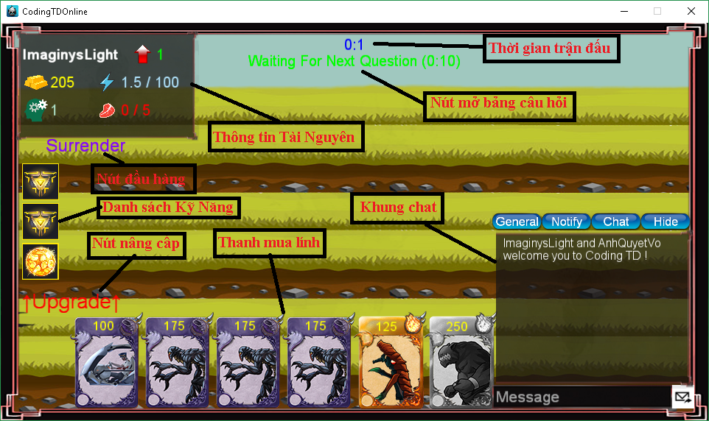

Hình ‑ Giao diện tổng quát trong trận đấu

#### Mở đầu trận đấu và các tài nguyên

Khởi đầu trận đấu, người chơi có sẵn:

* 1 Vương Quốc dựa trên Nguyên Tố đã chọn: người chơi phải bảo vệ Vương Quốc của mình và đánh sập Vương Quốc của đối phương để giành chiến thắng.
* 200 Vàng (Gold), +5 mỗi giây: dùng để mua lính, nâng cấp lính, nâng cấp Vương Quốc, nâng cấp Ruộng (Farm) và kích hoạt Thách Đấu.
* 0 / 100 Năng Lượng (Energy), +1 mỗi giây: dùng để thi triển Kỹ Năng.
* 1 Kiến Thức (Knowledge): dùng để nâng cấp lính, nâng cấp Kingdom, nâng cấp Quân Đội (Army), nâng cấp Năng Lượng.
* Tối đa 6 thẻ mua lính, gồm những thẻ đã chọn và 2 thẻ đặc biệt của mỗi Nguyên Tố.
* 3 Kỹ Năng (Skill) dựa trên Element đã chọn, gồm 1 kỹ năng bị động (Passive Skill) và 2 kỹ năng chủ động (Active Skill).
* 5 thức ăn giới hạn trên đầu người (Food Limit): mỗi quân lính sẽ dùng 1 Thức Ăn, không thể mua thêm quân khi Thức Ăn đạt giới hạn.

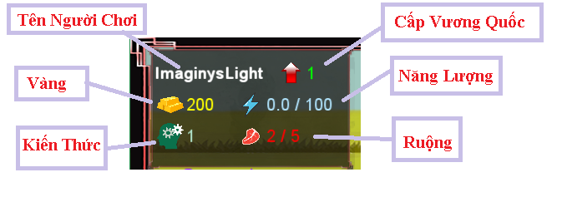

Hình ‑ Minh họa giao diện các tài nguyên.

#### Thanh mua lính và giao diện nâng cấp thẻ

Khi chưa bấm nút Nâng Cấp, người dùng có thể kéo thả thẻ bài để mua.

Khi bấm vào nút Nâng Cấp, một số thẻ bài sẽ được đẩy lên, đồng thời nút nâng cấp Ruộng và Vương Quốc hiện ra. Chọn bất cứ chức nâng nào hoặc bấm lại nút Nâng Cấp sẽ đổi giao diện về như cũ.

1. Thẻ có thể nâng cấp: Dựa trên cấp Vương Quốc, hệ thống sẽ kiểm tra những thẻ đủ điều kiện và đẩy lên. Tài nguyên để nâng cấp thẻ sẽ được định nghĩa chi tiết ở Chương 3.
2. Nâng cấp Vương Quốc: Nâng cấp Vương Quốc thành công sẽ cập nhật thông tin ở bảng Tài Nguyên. Tài nguyên để nâng cấp Vương Quốc sẽ được định nghĩa chi tiết ở Chương 3.
3. Nâng cấp Ruộng: Nâng cấp Ruộng sẽ không được hiển thị, mà thay vào đó là cập nhật thông tin [Thức Ăn đang sử dụng] / [Thức Ăn giới hạn] ở bảng Tài Nguyên. Nâng cấp Ruộng tốn 1 Kiến Thức và số Vàng tính theo công thức:

Vàng = 100 + 25 * [Cấp Ruộng hiện tại].

1. Thẻ không đủ tiền để mua: Sẽ hiện màu xám và không thể thao tác được.Số Vàng để mua thẻ là số màu vàng phía trên thẻ.

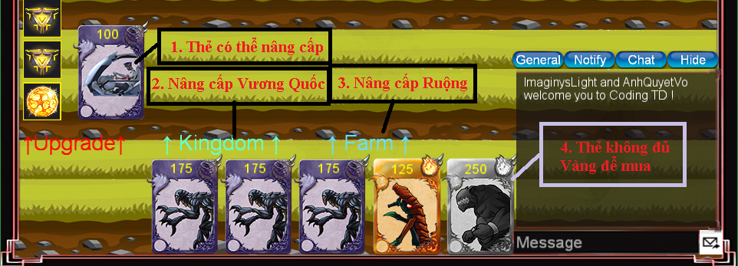

Hình ‑ Minh họa giao diện nâng cấp thẻ

#### Giao diện danh sách Kỹ Năng

Người dung có thể trỏ chuột vào biểu tượng Kỹ Năng để xem thông tin chi tiết, và nhấn vào Kỹ Năng để kích hoạt.

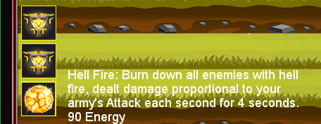

Hình ‑ Minh họa giao diện Kỹ Năng

#### Giao diện nâng cấp Quân Đội

Góc dưới cùng của màn hình là biểu tượng cấp quân đội, người dùng có thể trỏ chuột vào để xem chi tiết, hoặc nhấn nút để nâng cấp. Mỗi cấp tăng 5% chỉ số được nâng và tốn 2 Kiến Thức.

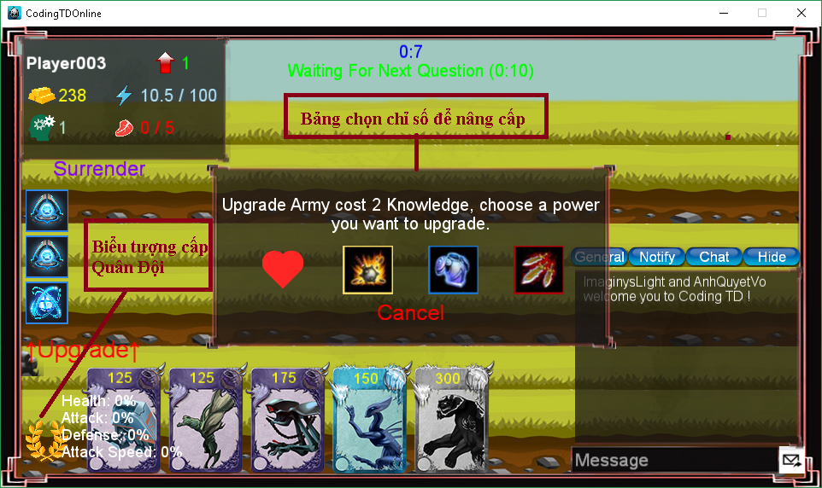

Hình ‑ Minh họa giao diện cấp Quân Đội

#### Hệ thống câu hỏi

Người chơi có thể trả lời các câu hỏi về lập trình để kiếm thêm Vàng và Kiến Thức. Lần lượt người chơi có 10 giây để chọn độ khó cho câu hỏi tiếp theo, gồm có 3 mức độ: Dễ, Trung Bình, Khó. Nếu người chơi không chọn câu độ khó thì quyền chọn sẽ đổi qua cho đối phương.

Người chơi chọn nút mở bảng câu hỏi để mở giao diện bảng câu hỏi. Nút mở bảng câu hỏi gồm có 3 trạng thái tương ứng với 3 giao diện:

* Khi chưa có câu hỏi và tới lượt người chơi chọn độ khó, nút sẽ có nội dung: "Waiting For Next Question (phút:giây)". Nội dung này sẽ có màu xanh lá cây và phút:giây là thời gian mà trạng thái bảng câu hỏi sẽ thay đổi.

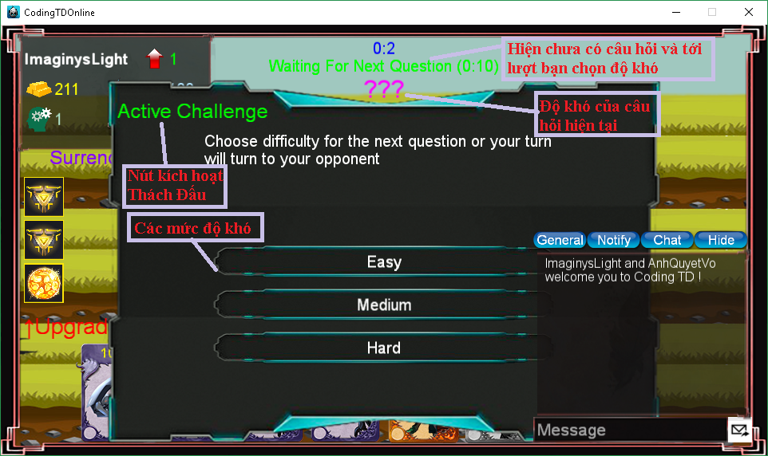

Hình ‑ Giao diện bảng câu hỏi khi tới lượt người chơi chọn độ khó

* Khi chưa có câu hỏi và tới lượt đối phương chọn độ khó, nút sẽ có nội dung: "Waiting For Next Question (phút:giây)". Nội dung này sẽ có màu đỏ.

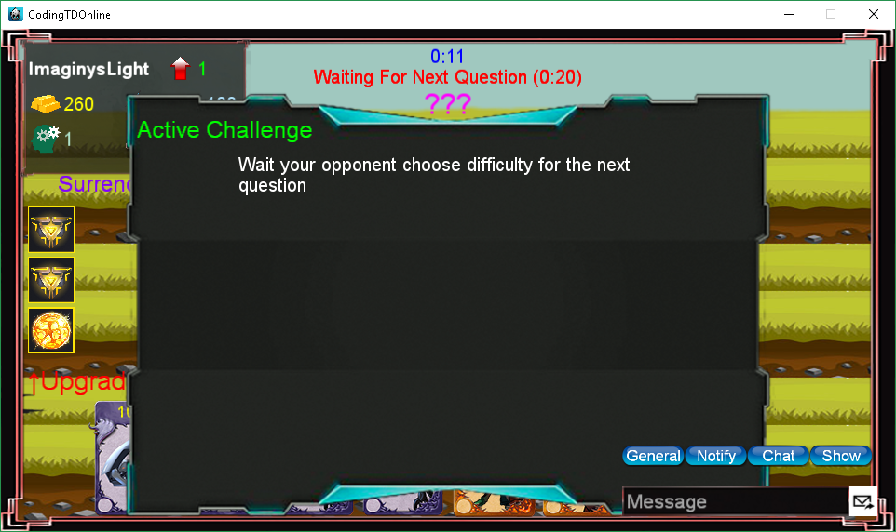

Hình ‑ Giao diện câu hỏi khi tới lượt đối thủ chọn độ khó

* Khi đã có câu hỏi, nút sẽ có nội dung "Question Ready (phút:giây)". Nội dung này sẽ có màu xanh lá cây và phút:giây là thời gian hết hạn của câu hỏi.

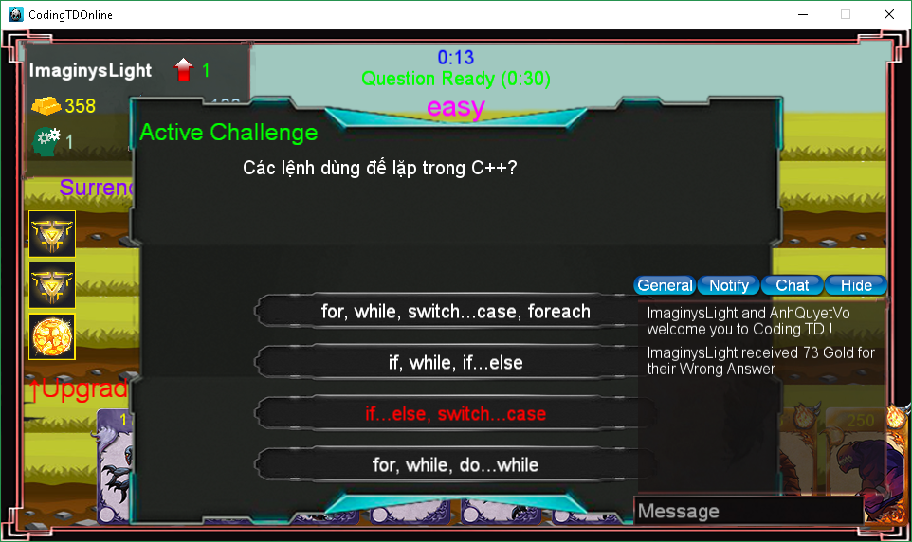

Hình ‑ Giao diện bảng câu hỏi khi có câu hỏi

Thời gian tồn tại câu hỏi phụ thuộc vào độ khó câu hỏi, nếu không có ai chọn thì đổi sang lượt người kia.

Nếu có người chọn câu hỏi thì chương trình sẽ lấy ngẫu nhiên một câu hỏi trắc nghiệm có độ khó tương ứng, và xáo trộn vị trí các đáp án.

Phần thưởng phụ thuộc vào độ khó của câu hỏi, tốc độ và độ chính xác của câu trả lời, được tính theo công thức:

* ( 1 + TimeRemaining % / 1.5) * (0.5 + 0.5 * QuestionLevel) * 150 Gold

và 1 Knowledge cho câu đúng,

* (0.5 + 0.5 * QuestionLevel) * 100 * Rand[0.4 , 0.7] Gold cho câu sai.

Trong đó: TimeRemaining %: là tỉ lệ thời gian còn lại khi đưa ra đáp án so với thời gian tồn tại của câu hỏi.

QuestionLevel: là độ khó của câu hỏi.

Rand[0.4 , 0.7]: là số ngẫu nhiên trong tập hợp {0.4, 0.5, 0.6, 0.7}.

Ngoài ra, người chơi có thể dùng 100 Vàng để kích hoạt Thách Đấu (Active Challenge) mỗi 2 phút. Người chơi nhận lại 200 Vàng nếu đối phương từ chối, hoặc đối phương mất 100 Vàng để chấp nhận thách đấu.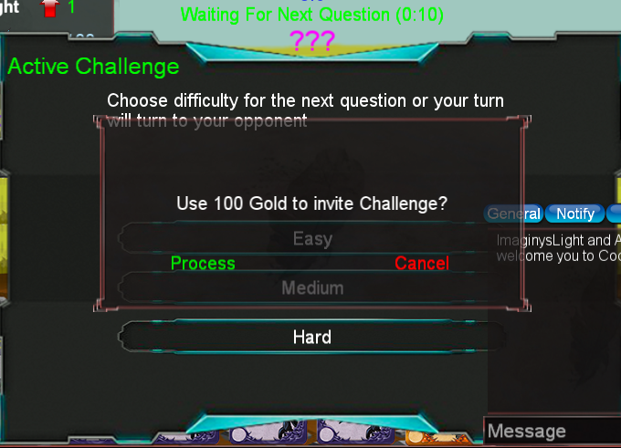

Hình ‑ Giao diện thông báo khi gửi lời mời thách đấu

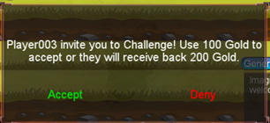

Hình ‑ Giao diện khi nhận lời mời thách đấu

Nếu thách đấu được chấp nhận, câu trả lời đúng tiếp theo, từ bất kỳ người chơi nào, của bất kỳ câu hỏi nào, sẽ nhận được gấp 3 phần thưởng.

#### Nút đầu hàng

Người chơi chọn nút đầu hàng rồi chọn Yes để đầu hàng. Trận đấu sẽ kết thúc ngay lập tức và người chơi sẽ bị tính là chiến bại.

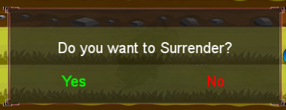

Hình ‑ Thông báo khi nhấn nút đầu hàng

### Sau trận đấu

Người chơi nhận được kinh nghiệm dựa trên kết quả trận đấu.

Cập nhật các thông tin: số câu trả lời đúng / sai, tỉ lệ trả lời đúng, số trận thắng / thua, tỉ lệ thắng, số quân địch hạ gục, vào bảng thành tích.

## Phần bên ngoài trận đấu

### Màn hình đăng nhập (LoginScene)

Để đăng nhập, người dùng nhập tên tài khoản (Username) và mật khẩu (Password) vào các trường tương ứng rồi nhấn nút đăng nhập (Login).

Nếu chưa có tài khoản, người dùng nhấn nút Register để chuyển sang màn hình đăng ký.

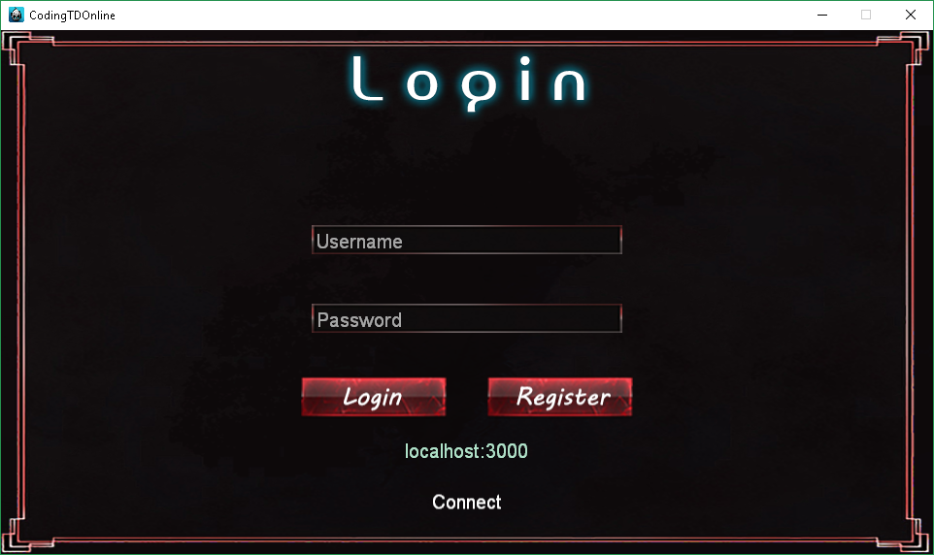

Hình ‑ Minh họa màn hình đăng nhập

### Màn hình sảnh chờ (LobbyScene)

Từ màn hình này, người dùng có thể truy cập vào các chức năng khác của chương trình, được mình họa như hình sau:

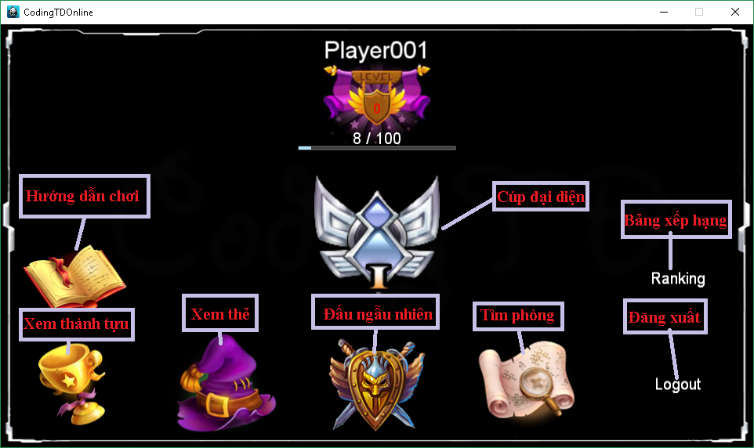

Hình ‑ Minh họa màn hình sảnh chờ

### Cấp độ (Level)

Có tổng cộng 25 cấp, người chơi sẽ lên cấp khi đạt đủ kinh nghiệm tương ứng với cấp độ đó.

Công thức: Điểm kinh nghiệm ở Cấp độ X ≥ 100 + 25 * X

Người chơi xem cấp độ và kinh nghiệm của mình ở giao diện sảnh chờ.

Mỗi khi lên cấp, người chơi sẽ nhận được 1 điểm thân thiện.

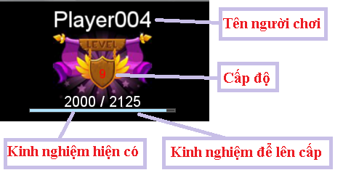

Hình ‑ Giao diện Kinh Nghiệm và Cấp Độ của người chơi

### Điểm kinh nghiệm (Experience)

Sau mỗi trận đấu, dựa trên thành tựu người chơi đã đạt được, họ sẽ nhận được số kinh nghiệm tương ứng.

Công thức:

Kinh nghiệm = [Điểm câu hỏi] + [Điểm chiến đấu] ) * [Điểm chiến thắng]

Điểm câu hỏi = [Số câu trả lời] * ( 0.5 + [Tỉ lệ trả lời đúng] * 2 )

Điểm chiến đấu = [Vàng nhận được do hạ gục quân của đối thủ] * 0.01

Điểm chiến thắng = Nếu thắng là 1.3, nếu thua là 0.8

### Điểm thân thiện (Friendship Point)

Mỗi điểm thân thiện có thể tăng 1 cấp thân thiện cho quân lính, mỗi loại lính có 5 cấp thân thiện. Chi tiết các cấp thân thiện và cách sử dụng được định nghĩa ở Chương 3

### Cúp (Trohpy)

Người chơi sẽ nhận được cúp tương ứng với thành tựu đã đạt được trong trò chơi. Có 3 loại cúp là cúp kinh nghiệm, cúp chiến đấu và cúp chinh phục.

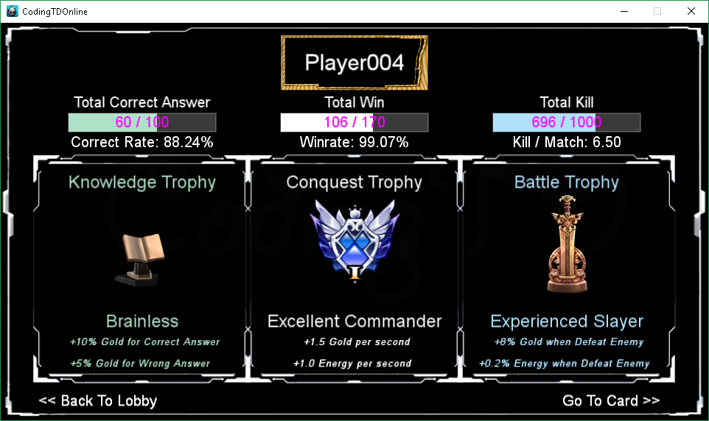

Hình ‑ Giao diện minh họa màn hình thành tựu của Player004

Dưới đây là chi tiết định nghĩa về cúp, bên cạnh hình ảnh cúp gồm có 4 dòng, lần lượt là:

* Tên cúp.
* Yêu cầu để được cúp.
* Tác dụng của cúp trong trận đấu.
* Tác dụng của cúp trong trận đấu.

#### Cúp kinh nghiệm (Knowledge Trophy)

Nhận được thông qua trả lời câu hỏi đúng, có 7 cấp.

Brainless

Trả lời đúng 50 câu hỏi

Nhận +10% Gold khi trả lời đúng

Nhận +5% Gold khi trả lời sai



Noob

Trả lời đúng 100 câu hỏi

Nhận +15% Gold khi trả lời đúng

Nhận +5% Gold khi trả lời sai



Amateur

Trả lời đúng 200 câu hỏi

Nhận +25% Gold khi trả lời đúng

Nhận +5% Gold khi trả lời sai



Excellence

Trả lời đúng 400 câu hỏi

Nhận +30% Gold khi trả lời đúng

Nhận +10% Gold khi trả lời sai



Profession

Trả lời đúng 800 câu hỏi

Nhận +36% Gold khi trả lời đúng

Nhận +15% Gold khi trả lời sai



Erudition

Trả lời đúng 1200 câu hỏi

Nhận +42% Gold khi trả lời đúng

Nhận +20% Gold khi trả lời sai



Transcendence

Trả lời đúng 2000 câu hỏi

Nhận +50% Gold khi trả lời đúng

Nhận +25% Gold khi trả lời đúng

#### Cúp chiến đấu (Battle Trophy)

Nhận được thông qua hạ gục địch, có 5 cấp.

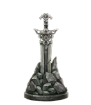Rookie

Hạ gục 200 quân địch

Nhận +5% Gold khi hạ địch

Nhận Energy = 1‰ Gold cost khi hạ địch

Experienced Slayer

Hạ gục 500 quân địch

Nhận +8% Gold khi hạ địch

Nhận Energy = 2‰ Gold cost khi hạ địch

Brutal Assassin

Hạ gục 1000 quân địch

Nhận +12% Gold khi hạ địch

Nhận Energy = 5‰ Gold cost khi hạ địch

Serial Murderer

Hạ gục 3000 quân địch

Nhận +15% Gold khi hạ địch

Nhận Energy = 8‰ Gold cost khi hạ địch



Alexander Magnus

Hạ gục 5000 quân địch

Nhận +20% Gold khi hạ địch

Nhận Energy = 10‰ Gold cost khi hạ địch

#### Cúp chinh phục (Conquest Trophy)

Nhận được thông qua chiến thắng, có 6 cấp.

New Captain

Thắng 0 trận

Nhận +0.5 Gold / s

Nhận +0.5 Energy / s



Experienced Leadership

Thắng 50 trận

Nhận +1 Gold / s

Nhận +0.5 Energy / s

Excellent Commander

Thắng 100 trận

Nhận +1.5 Gold / s

Nhận +1 Energy / s



Erudite Strategist

Thắng 170 trận

Nhận +2.5 Gold / s

Nhận +1 Energy / s



Transcendence King

Thắng 250 trận

Nhận +4 Gold / s

Nhận +1 Energy / s

Immortal Emperor

Thắng 400 trận

Nhận +5 Gold / s

Nhận +1.5 Energy / s

### Màn hình hướng dẫn chơi (TutorialScene)

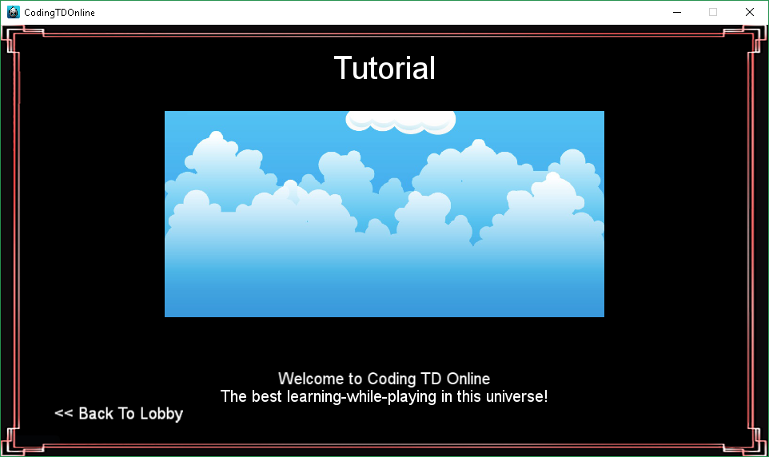

Hình ‑ Minh họa màn hình hướng dẫn chơi

Người dùng có thể truy cập màn hình hướng dẫn chơi từ màn hình sảnh chờ, và cuộn theo chiều ngang để xem nội dung.

### Màn hình tìm phòng (ListRoomScene)

Màn hình này sẽ hiện danh sách phòng đã được tạo, người dùng có thể tìm phòng theo tên, tham gia vào phòng mình muốn hoặc tự tạo phòng.

### Màn hình bảng xếp hạng (RankingScene)

Ở màn hình này, người dùng có thể xem thứ hạng của mình, của những người có hạng gần mình, và của những người hạng cao nhất.

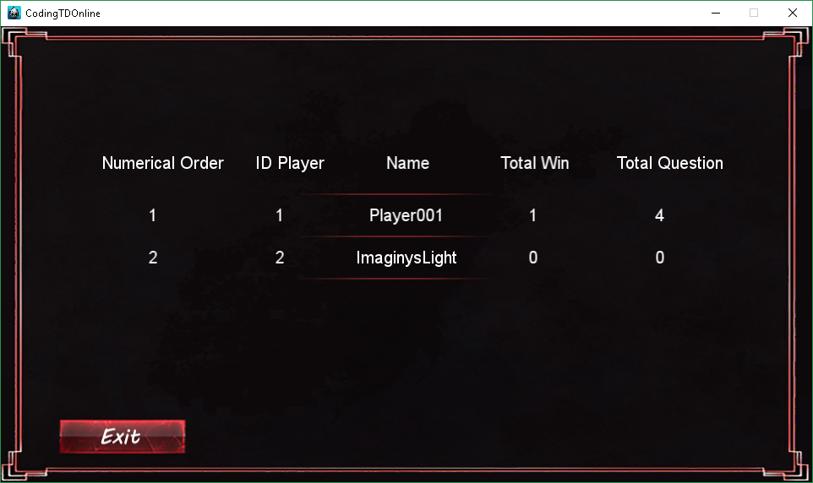

Hình ‑ Minh họa màn hình bảng xếp hạng

# Chương 3: Thông số chi tiết các đơn vị và kỹ năng

## Các thông số và thuật ngữ cơ bản

### Các thuật ngữ về chỉ số

Mỗi quân lính hoặc Vương Quốc đều có 7 chỉ số, tất cả các chỉ số đều lớn hơn hoặc bằng 0.

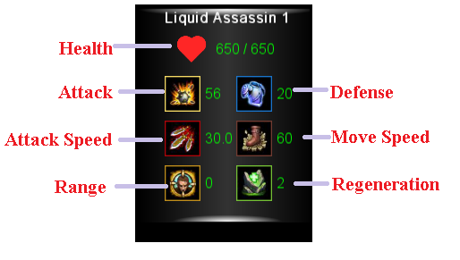

Hình ‑ Minh họa về chỉ số của đơn vị

Trong đó:

* Health (Máu):Đơn vị sẽ chết khi máu giảm về 0
* Attack (Tấn Công): Tỉ lệ thuận với sát thương gây ra.
* Defense (Phòng Thủ): Tỉ lệ nghịch với sát thương nhận vào.
* Range (Tầm đánh): Tỉ lệ thuận với tầm xa có thể tấn công tới, tính theo pixel.
* Attack Speed (Tốc Độ Tấn Công): Tỉ lệ thuận với tốc độ tấn công, tính theo số đòn đánh mỗi phút.
* Move Speed (Tốc Độ Di Chuyển): Tỉ lệ thuận với tốc độ di chuyển, tính theo pixel.
* Regeneration (Hồi Phục): Số Máu hồi phục mỗi giây.

### Công thức tính sát thương (Damage)

Khi bị đối phương tấn công, đơn vị sẽ mất một lượng máu bằng với sát thương, được tính theo công thức:

Sát Thương = Tấn Công / (0.5 + Phòng Thủ / 100)

### Giao diện mẫu của một đơn vị

Mỗi đơn vị đều có một màn hình (Scene) để định nghĩa chi tiết. Trong màn hình này, người dùng có thể cuộn (Scroll) theo chiều dọc để xem nội dung bên dưới, gồm có:

1. Điểm thân thiện: Dùng để nâng cấp thân thiện cho thẻ bài.
2. Danh sách thẻ: Chọn tên thẻ trong danh sách này để chuyển sang xem thẻ đó.
3. Ảnh đại diện: Mỗi thẻ có một ảnh đại diện. Những thẻ đặc biệt của riêng Nguyên Tố sẽ có màu theo Nguyên Tố đó. Số màu Vàng là số Vàng để mua.
4. Tài nguyên yêu cầu để nâng cấp thẻ: Và bên dưới là chỉ số chi tiết của thẻ theo từng cấp.
5. Thông tin kỹ năng: Mỗi thẻ có thể có một hay nhiều kỹ năng đặc trưng.
6. Nút quay về sảnh: Chọn để quay lại sảnh chờ.
7. Thông tin thẻ bài sau khi đã tính tác dụng của điểm thân thiện: Trong ví dụ này thì các chỉ số sẽ giống hệt Phần trên vì người chơi này chưa năng cấp cho thẻ.
8. Các cấp thân thiện: có tối đa 5 cấp cho mỗi thẻ, nâng cấp và giáng cấp phải theo thứ tự.
9. Nút giáng cấp: nhận lại 1 điểm thân thiện và giáng cấp thẻ.
10. Nút nâng cấp: tiêu thụ 1 điểm thân thiện và nâng cấp thẻ.

Chi tiết giao diện được minh họa trong hình sau:

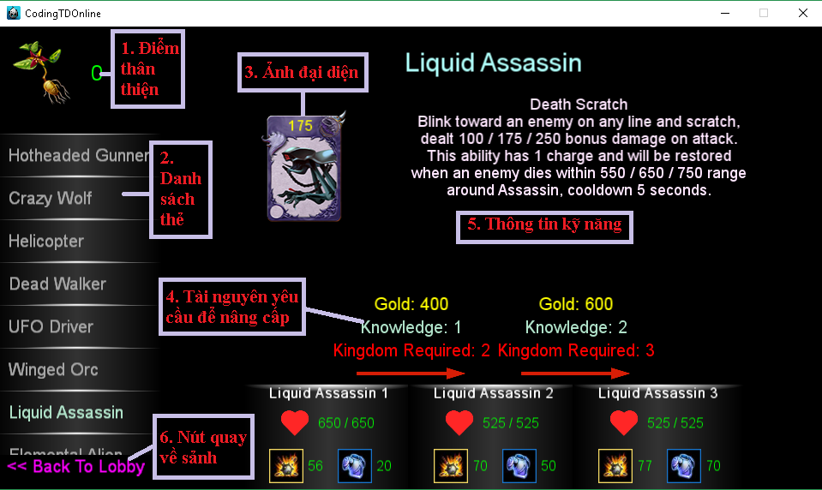

Hình ‑ Minh họa về màn hình xem thẻ bài (Phần trên).

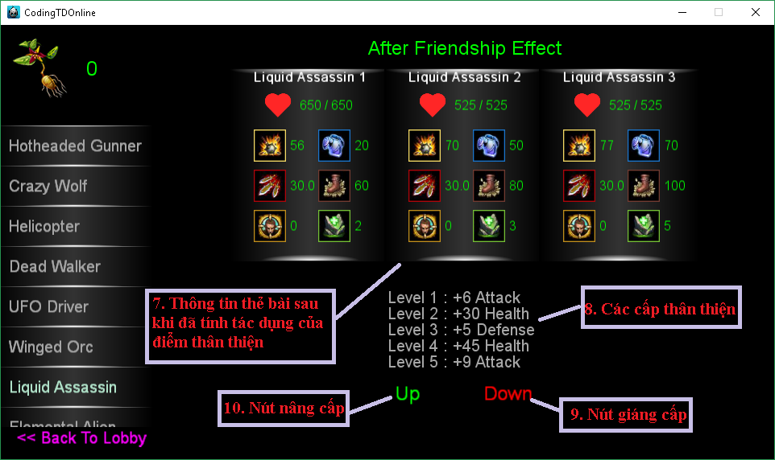

Hình ‑ Minh họa về màn hình xem thẻ bài (Phần dưới).

## Vương Quốc

Cấp Vương quốc ảnh hưởng đến:

* Nâng cấp thẻ: một số thẻ yêu cầu cấp Vương Quốc để nâng cấp.
* Mua lính: loại lính đắt tiền nhất của mỗi Element yêu cầu Vương Quốc cấp 2 để mua.
* Năng lượng: nâng cấp Vương Quốc nhận +25 giới hạn năng lượng.

Hầu hết các kỹ năng của lính không ảnh hưởng đến Vương Quốc.

Dưới đây là thông số chi tiết của 3 Vương Quốc.

### Frozen Kingdom

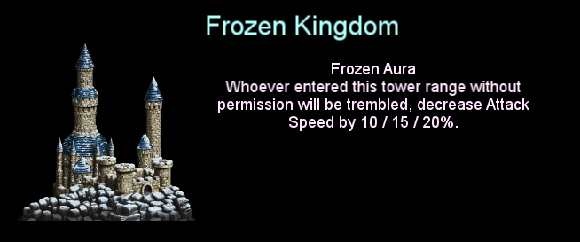

Hình ‑ Ảnh đại diện và Kỹ Năng của Frozen Kingdom

Giải thích Kỹ Năng:

* Đơn vị địch bước vào phạm vi trong tầm đánh của Vương Quốc này sẽ trở nên run rẩy, giảm 10 / 15 / 20 % Tốc Độ Tấn Công.

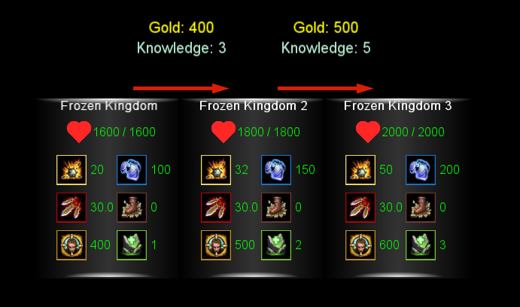

Hình ‑ Thông số chi tiết của Frozen Kingdom

### Flamed Kingdom

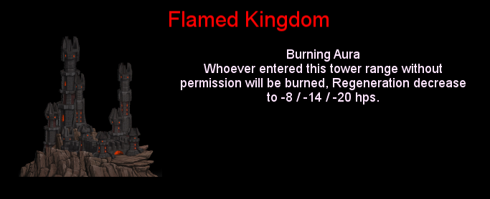

Hình ‑ Ảnh đại diện và Kỹ Năng của Flamed Kingdom

Giải thích Kỹ Năng:

* Đơn vị địch bước vào phạm vi trong tầm đánh của Vương Quốc này sẽ bị thiêu đốt, giảm Máu Hồi Phục xuống còn -8 / -14 / -20.

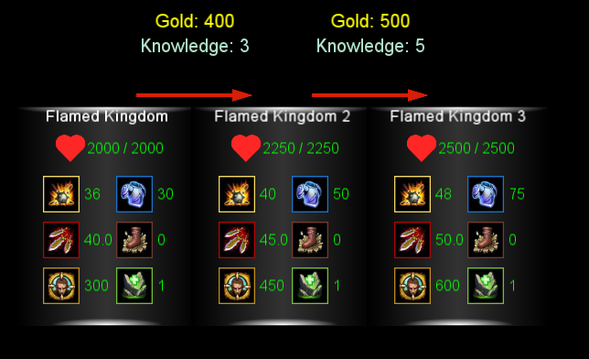

Hình ‑ Thông số chi tiết của Flamed Kingdom

### Blessed Kingdom

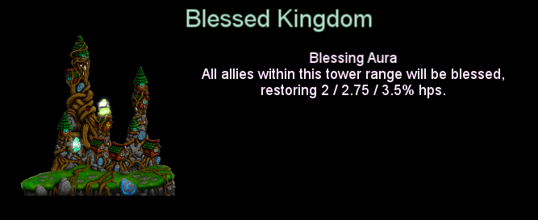

Hình ‑ Ảnh đại diện và Kỹ Năng của Blessed Kingdom

Giải thích Kỹ Năng:

* Tất cả đồng minh trong tầm đánh của Vương Quốc này được hồi phục 2 / 2.75 / 3.5% Máu tối đa mỗi giây.

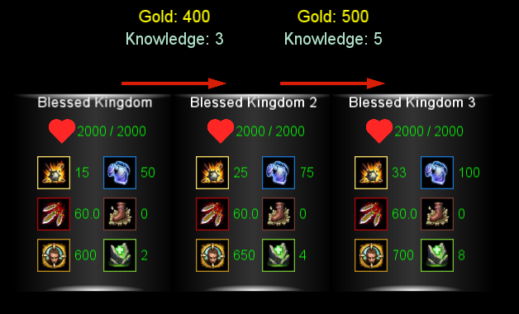

Hình ‑ Thông số chi tiết của Blessed Kingdom

## Thẻ mua lính

### Frost Wyvern – Ambassador of Ice

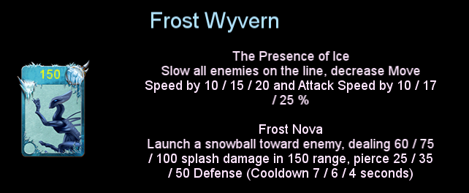

Hình ‑ Ảnh đại diện và Kỹ Năng của Frost Wyvern

Giải thích Kỹ Năng:

* Làm chậm tất cả quan đối phương trên cùng đường thẳng, giảm 10 / 15 / 20 Tốc Độ Di Chuyển và 10 / 17 / 25 % Tốc Độ Tấn Công.
* Ném một tảng băng về phía đối phương, gây 60 / 75 / 100 Sát Thương trong 150 phạm vi xung quanh nạn nhân, xuyên 25 / 35 / 50 Phòng Thủ (Hồi Kỹ Năng trong 7 / 6 / 4 giây).

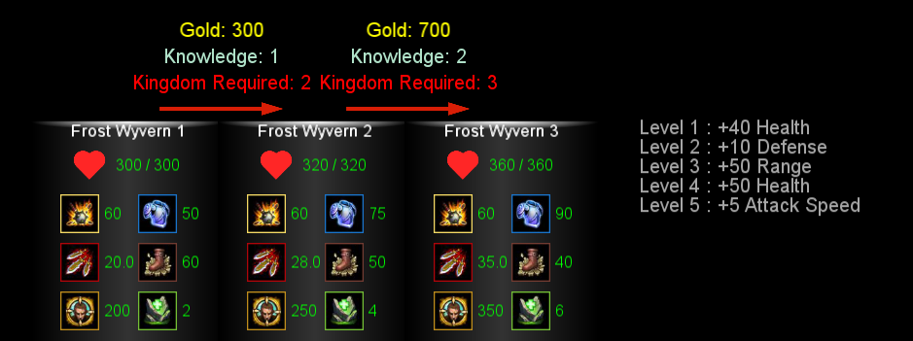

Hình ‑ Thông số chi tiết và cấp thân thiện của Frost Wyvern

### Polar Bear – Lord of Ice

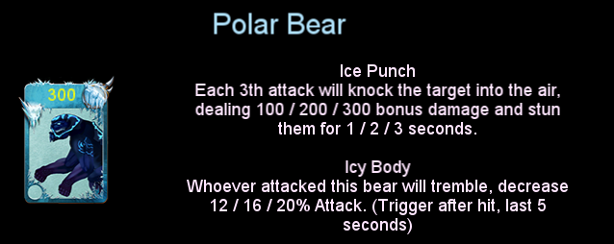

Hình ‑ Ảnh đại diện và Kỹ Năng của Polar Bear

Giải thích Kỹ Năng:

* Mỗi đòn đánh thứ 3 sẽ làm đối phương bay lên trời, gây thêm 100/ 200 / 300 Sát Thương và làm choáng trong 1 / 2 / 3 giây.
* Quân địch tấn công con gấu này sẽ trở nên run rẩy, làm giảm 12 / 16 / 20 % Tấn Công (Tác dụng sau khi thực hiện đòn đánh, kéo dài 5 giây).

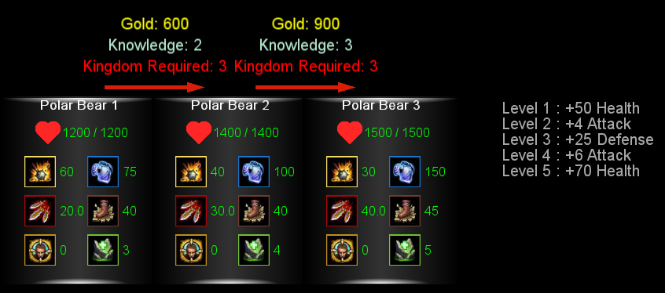

Hình ‑ Thông số chi tiết và cấp thân thiện của Polar Bear

### Volcarona – Ambassador of Fire

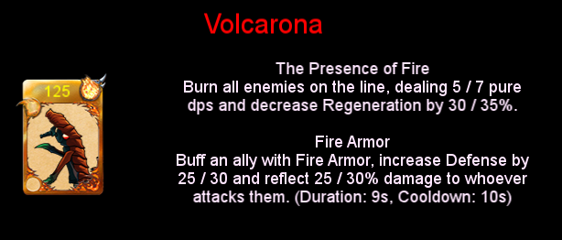

Hình ‑ Ảnh đại diện và Kỹ Năng của Volcarona

Giải thích Kỹ Năng:

* Thiêu đốt tất cả quân địch trên đường thằng, gây 5 / 7 Sát Thương Chuẩn mỗi giây và giảm Hồi Phục đi 30 / 35 %
* Tạo một lá chắn lửa quanh đồng minh, tăng Phòng Thủ thêm 25 / 30 và phản lại 25 / 30 % Sát Thương lên quân địch tấn công. (Kéo dài 9 giây, Hồi Kỹ Năng 10 giây).

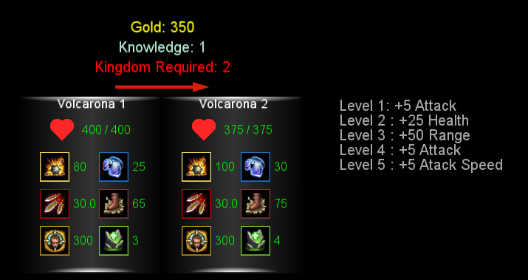

Hình ‑ Thông số chi tiết và cấp thân thiện của Volcarona

### Enraged Ursa – Lord of Fire

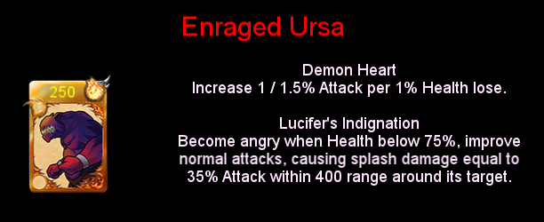

Hình ‑ Ảnh đại diện và Kỹ Năng của Enraged Ursa

Giải thích Kỹ Năng:

* Tăng 1 / 1.5 % Tấn Công mỗi 1% Máu mất.
* Trở nên giận giữ khi Máu còn dưới 75%, làm đòn tấn công lan rộng ra 400 phạm vi quanh nạn nhân, gây Sát Thương bằng 35% Tấn Công.

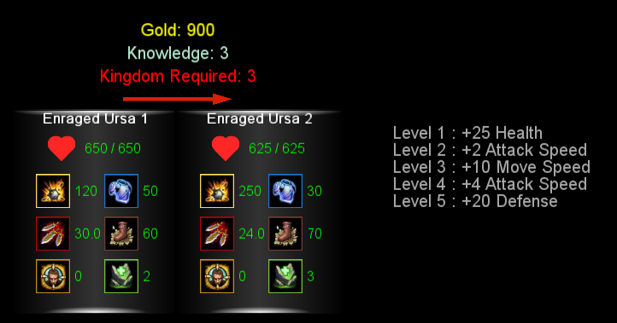

Hình ‑ Thông số chi tiết và cấp thân thiện của Enraged Ursa

### Poisonous Butterfly – Ambassador of Nature

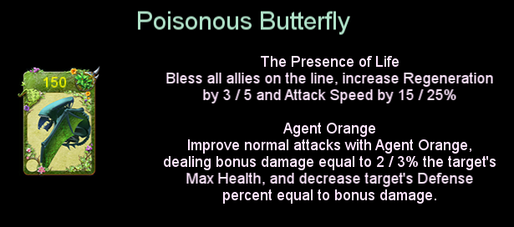

Hình ‑ Ảnh đại diện và Kỹ Năng của Poisonous Butterfly

Giải thích Kỹ Năng:

* Tăng Máu Hồi Phục thêm 3 / 5 và Tốc Độ Tấn Công thêm 15 / 25 % cho đồng mình trên cùng đường thẳng
* Đòn đánh gây thêm sát thương bằng với 2 / 3 % Máu tối đa của nạn nhân, giảm phần trăm Phòng Thủ của nạn nhân dựa trên lượng sát thương thêm.

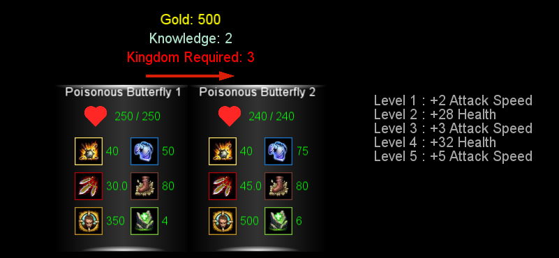

Hình ‑ Thông số chi tiết và cấp thân thiện của Poisonous Butterfly

### Vampire Dragon – Lord of Nature

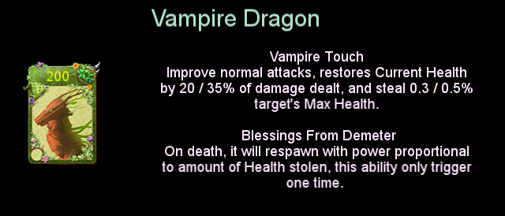

Hình ‑ Ảnh đại diện và Kỹ Năng của Vampire Dragon

Giải thích Kỹ Năng:

* Hồi Máu hiện tại bằng 20 / 35 % sát thương đòn đánh, đồng thời cướp 0.3 / 0.5 % Máu tối đa của đối phương.
* Khi bị hạ gục, rồng sẽ hồi sinh với sức mạnh tỉ lệ thuận với Máu đã cướp.

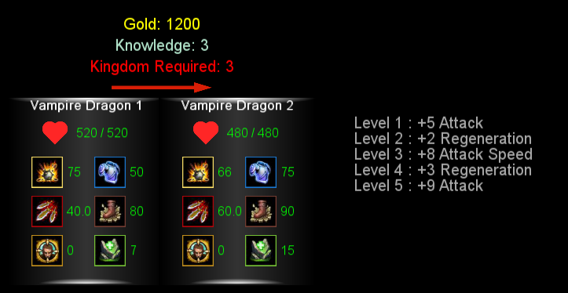

Hình ‑ Thông số chi tiết và cấp thân thiện của Vampire Dragon

### Hotheaded Gunner

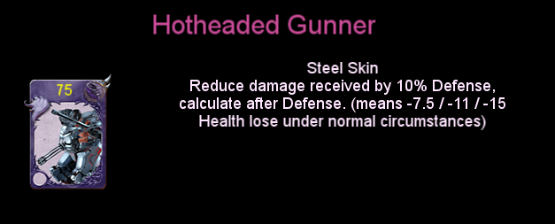

Hình ‑ Ảnh đại diện và Kỹ Năng của Hotheaded Gunner

Giải thích Kỹ Năng:

* Giảm sát thương nhận vào bằng với 10% Phòng Thủ của bản thân.

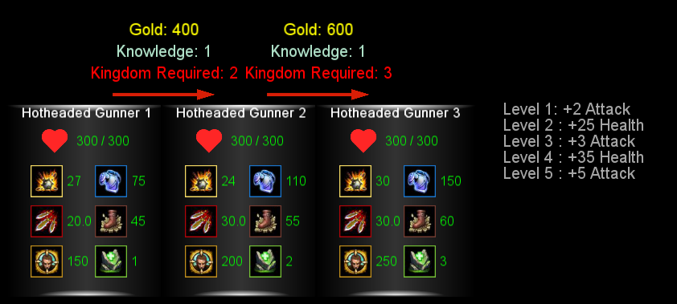

Hình ‑ Thông số chi tiết và cấp thân thiện của Hotheaded Gunner

### UFO Driver

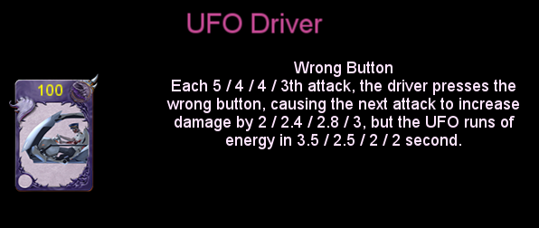

Hình ‑ Ảnh đại diện và Kỹ Năng của UFO Driver

Giải thích Kỹ Năng:

* Mỗi đòn đánh thứ 5 / 4 / 4 / 3 gây thêm 2 / 2.4 / 2.8 / 3 lần Sát Thương nhưng bị choáng trong 3.5 / 2.5 / 2 / 2 giây.

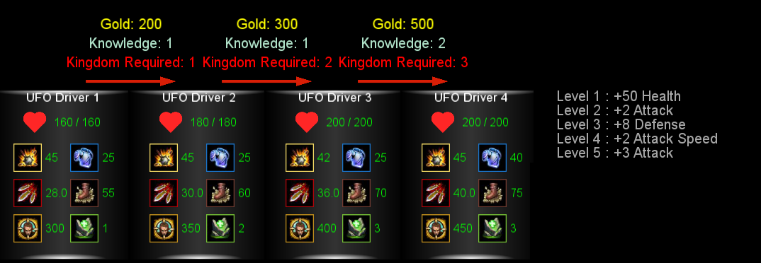

Hình ‑ Thông số chi tiết và cấp thân thiện của UFO Driver

### Winged Orc

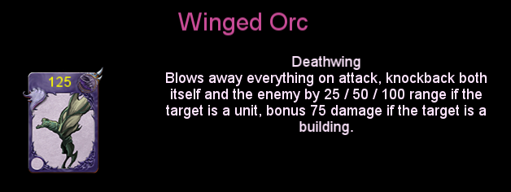

Hình ‑ Ảnh đại diện và Kỹ Năng của Winged Orc

Giải thích Kỹ Năng:

* Đẩy lùi cả hai đi 25 / 50 / 100 phạm vi nếu đối phương là quân lính. Gây thêm 75 Sát Thương nếu đối phương là tòa nhà.

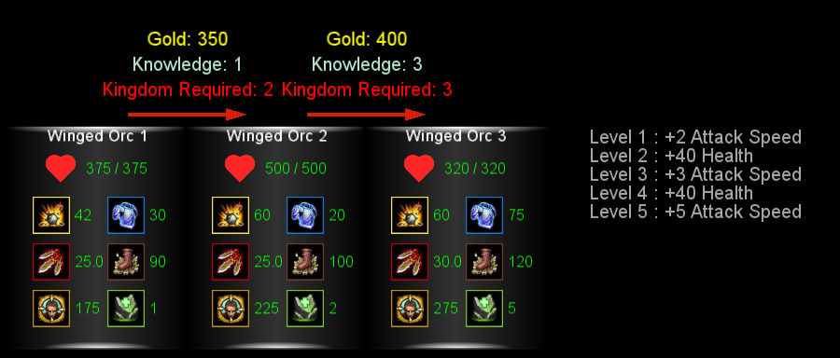

Hình ‑ Thông số chi tiết và cấp thân thiện của Winged Orc

### Helicopter

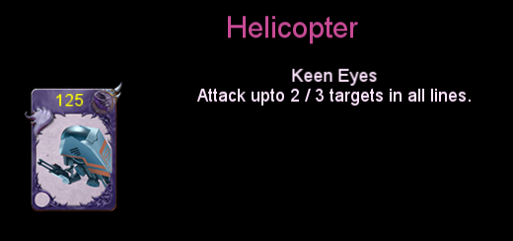

Hình ‑ Ảnh đại diện và Kỹ Năng của Helicopter

Giải thích Kỹ Năng:

* Tấn công tối đa 2 quân địch ở tất cả đường..

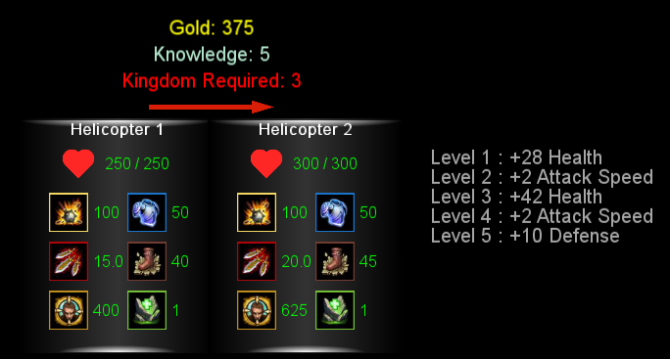

Hình ‑ Thông số chi tiết và cấp thân thiện của Helicopter

### Crazy Wolf

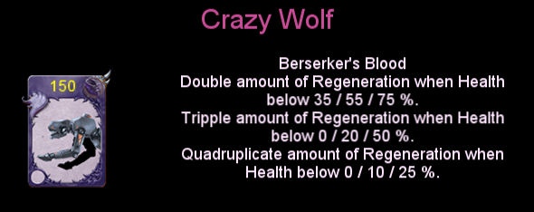

Hình ‑ Ảnh đại diện và Kỹ Năng của Crazy Wolf

Giải thích Kỹ Năng:

* Nhân đôi Máu Hồi Phục khi Máu hiện tại thấp hơn 35 / 55 / 75 %.
* Nhân ba Máu Hồi Phục khi Máu hiện tại thấp hơn 0 / 20 / 50 %.
* Nhân bốn Máu Hồi Phục khi Máu hiện tại thấp hơn 0 / 10 / 25 %

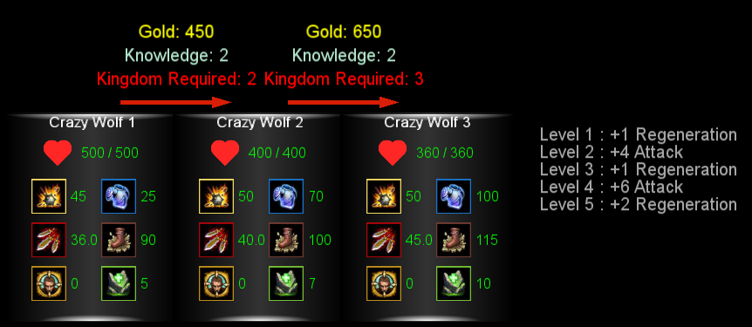

Hình ‑ Thông số chi tiết và cấp thân thiện của Crazy Wolf

### Dead Walker

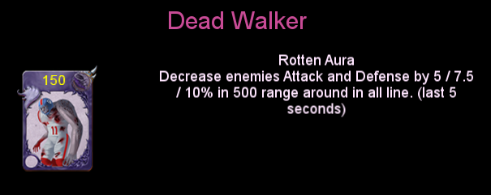

Hình ‑ Ảnh đại diện và Kỹ Năng của Dead Walker

Giải thích Kỹ Năng:

* Giảm Tấn Công và Phòng Thủ của đối phương trên tất cả đường trong 500 phạm vi xung quanh đi 5 / 7.5 / 10% (kéo dài 5 giây).

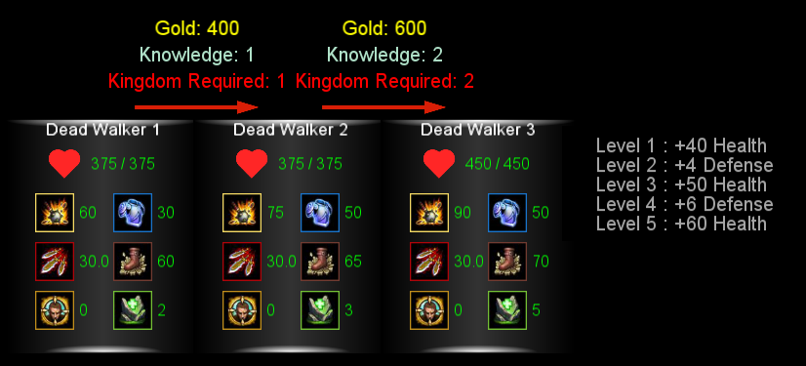

Hình ‑ Thông số chi tiết và cấp thân thiện của Dead Walker

### Liquid Assassin

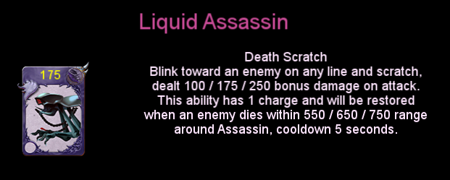

Hình ‑ Ảnh đại diện và Kỹ Năng của Liquid Assassin

Giải thích Kỹ Năng:

* Nhảy tới đối phương ở bất cứ đường nào và gây thêm 100 / 175 / 250 Sát Thương trên đòn đánh. Kỹ năng này chỉ có thể sử dụng một lần, nhưng sẽ hồi phục nếu có bất kỳ quân địch nào bị hạ gục trong 550 / 650 / 750 phạm vi xung quanh, 5 giây Hồi Kỹ Năng.

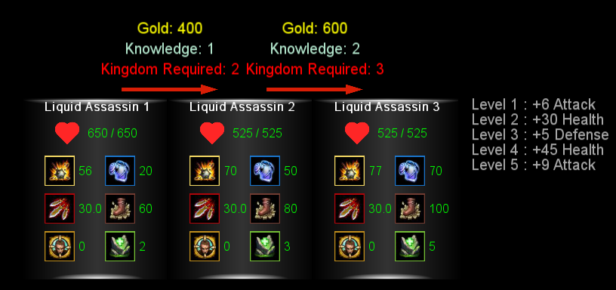

Hình ‑ Thông số chi tiết và cấp thân thiện của Liquid Assassin

### Elemental Alien

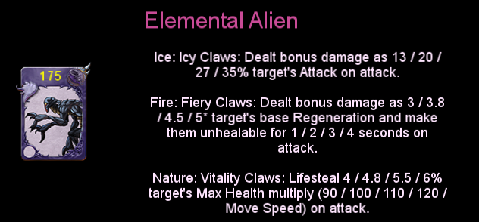

Hình ‑ Ảnh đại diện và Kỹ Năng của Elemental Alien

Giải thích Kỹ Năng:

* Nguyên Tố Ice: đòn đánh gây thêm Sát thương bằng với 13 / 20 / 27 / 35% Tấn Công của đối phương.
* Nguyên Tố Fire: đòn đánh gây thêm gấp 3 / 3.8 / 4.5 / 5 lần Máu Hồi Phục cơ bản và khiến đối phương không thể hồi máu trông 1 / 2 / 3 / 4 giây.
* Nguyên Tố Nature: Đòn đánh hồi Máu cho bản thân bằng với 4 / 4.8 / 5.5 / 6 % Máu tối đa nhân với 90 / 100 / 110 / 120 chia Tốc Độ Di Chuyển của đối phương.

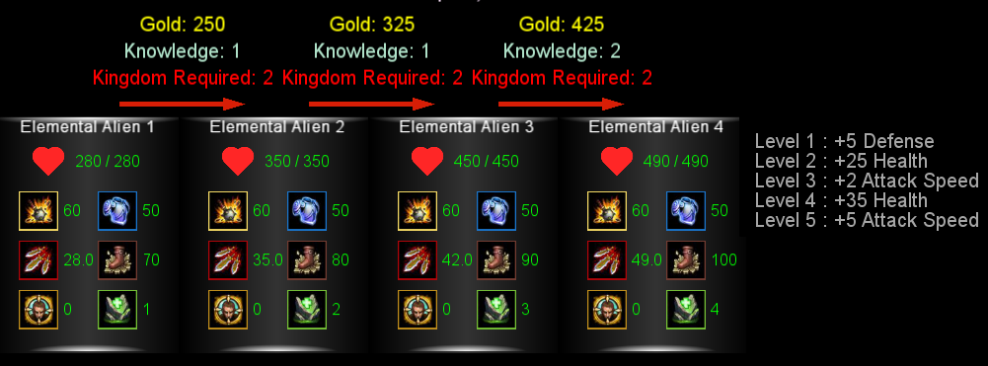

Hình ‑ Thông số chi tiết và cấp thân thiện của Elemental Alien

## Kỹ năng

### Nguyên Tố Ice

#### Kỹ Năng 1: Cold Blooded

Mô tả: Truyền cho một đồng minh sức mạnh của Băng, làm giảm 50% Tốc Độ Di Chuyển và Tấn Công, nhưng tăng gấp đôi Máu và Phòng Thủ.

Năng lượng tiêu hao: 20.

Thời gian duy trì: Vô tận.

#### Kỹ Năng 2: Icy Soul

Mô tả: Với linh hồn băng giá, tất cả quân lính trong quân đội Băng được nhận thêm 5% Máu và 5% Phòng Thủ (+0.5% Máu và +0.5% Phòng thủ cho mỗi Câu Trả Lời Đúng).

Năng lượng tiêu hao: Bị động.

Thời gian duy trì: Vô tận.

#### Kỹ Năng 3: Ice Age

Mô tả: Đóng băng tất cả đối phương, làm choáng trong 4 giây và gây sát thương.

Năng lượng tiêu hao: 100.

Thời gian duy trì: 4 giây.

Sát thương: 80 + (60 – [Tốc Độ Tấn Công] + [Tấn Công] * 0.4) * 4

Lưu ý: Sát thương nhỏ nhất là 80.

### Nguyên Tố Fire

#### Kỹ Năng 1: Burning Enthusiasm

Mô tả: Truyền cho một đồng minh sức mạnh của Lửa, tăng gấp đôi Tấn Công nhưng nhận Sát Thương Chuẩn mỗi giây bằng 10% số Tấn Công được nhận.

Năng lượng tiêu hao: 15.

Thời gian duy trì: Vô tận.

#### Kỹ Năng 2: Fiery Spirit

Mô tả: Với tinh thần máu lửa, tất cả quân lính trong quân đội Lửa được nhận thêm 17% Tấn Công (+0.8% Tấn Công cho mỗi Câu Trả Lời Đúng).

Năng lượng tiêu hao: Bị động.

Thời gian duy trì: Vô tận.

#### Kỹ Năng 3: Hell Fire

Mô tả: Thiêu đốt tất cả đối phương và gây sát thương.

Năng lượng tiêu hao: 90.

Thời gian duy trì: 4 giây.

Sát thương: [Trung bình Tấn Công của quân đội] * 1.1 mỗi giây.

### Nature

#### Kỹ Năng 1: Natural Wind

Mô tả: Truyền cho một đồng minh sức mạnh của Thiên Nhiên, ngay lập tức tăng 10 Tốc Độ Tấn Công, sau đó tăng 1 Tốc Độ Tấn Công mỗi giây trong 20 giây.

Năng lượng tiêu hao: 15.

Thời gian duy trì: Vô tận.

#### Kỹ Năng 2: Pure Heart

Mô tả: Với trái tim thuần khiết, tất cả quân lính trong quân đội Thiên Nhiên được nhận thêm 2 và 8 Tốc Độ Tấn Công (+0.2 Máu Hồi Phục và +0.4 Tốc Độ Tấn Công cho mỗi Câu Trả Lời Đúng).

Năng lượng tiêu hao: Bị động.

Thời gian duy trì: Vô tận.

#### Kỹ Năng 3: Heaven Bless

Mô tả: Ban phước cho tất cả đồng minh, tăng Máu Hiện Tại và Máu Tối Đa thêm 250.

Năng lượng tiêu hao: 80.

Thời gian duy trì: Vô tận.

# Chương 4: Thiết kế cơ sở dữ liệu và tương tác Client – Server

## Cơ sở dữ liệu

Ảnh chụp cơ sở dữ liệu ở máy chủ cục bộ, mỗi dòng trong ảnh là một thuộc tính của bảng. Có 4 cột: số thứ tự thuộc tính, tên thuộc tính, kiểu dữ liệu của thuộc tính. Tên thuộc tính có hình chìa khóa bên cạnh là khóa chính.

### Bảng câu hỏi (question)

Bảng này dùng để lưu nội dung, độ khó và đáp án đúng của câu hỏi.

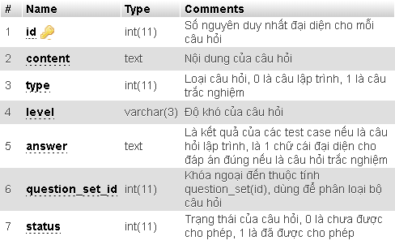

Hình 4‑1 Cơ sở dữ liệu bảng question

### Bảng bộ đáp án (test_case)

Bảng này dùng để lưu các bộ đáp án cho mỗi câu hỏi.

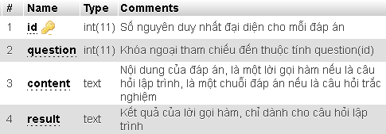

Hình 4‑2 Cơ sở dữ liệu bảng test_case

Dưới đây là ví dụ về bộ đáp án của:

Câu hỏi số 5 (loại lập trình): Viết hàm kiểm tra xem a và b có phải số nguyên tố hay không, nếu đúng trả về 1, sai trả về 0.

Câu hỏi số 6 (loại trắc nghiệm): int result = a > b ? (a > c ? a : c) : (b > c ? b : c);

Cho 3 số nguyên a,b,c bất kỳ, biến result sẽ nhận được kết quả gì?

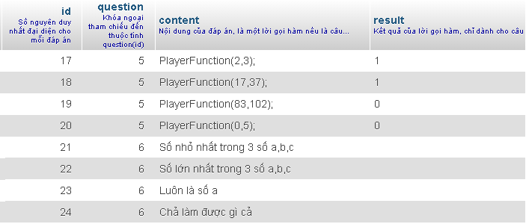

Hình 4‑3 Ví dụ về bộ đáp án

### Bảng tài khoản (player)

Bảng này dùng để lưu tất cả thông tin về tài khoản của người chơi.

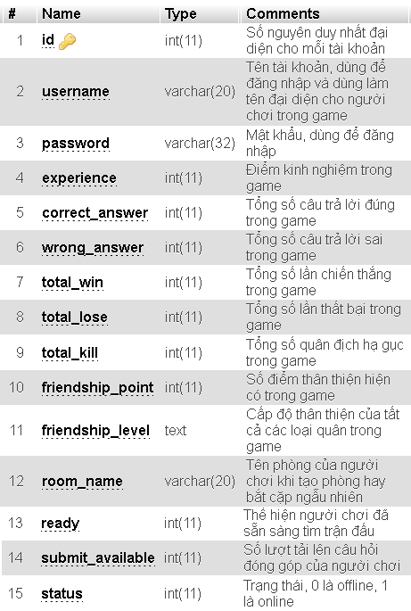

Hình 4‑4 Cơ sở dữ liệu bảng player

### Bảng bộ câu hỏi (question_set)

Bảng này dùng để lưu thông tin chung về một bộ câu hỏi do người dùng tải lên.

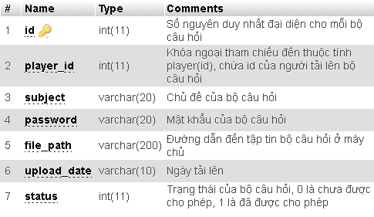

Hình 4‑5 Cơ sở dữ liệu bảng question_set

### Mô hinh minh họa

Trong mô hình này chỉ thể hiện khóa chính và khóa ngoại để đơn giản hóa.

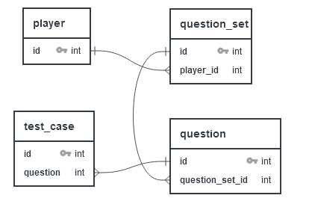

Hình ‑ Minh họa mối quan hệ trong cơ sở dữ liệu

## Tương tác Client – Server

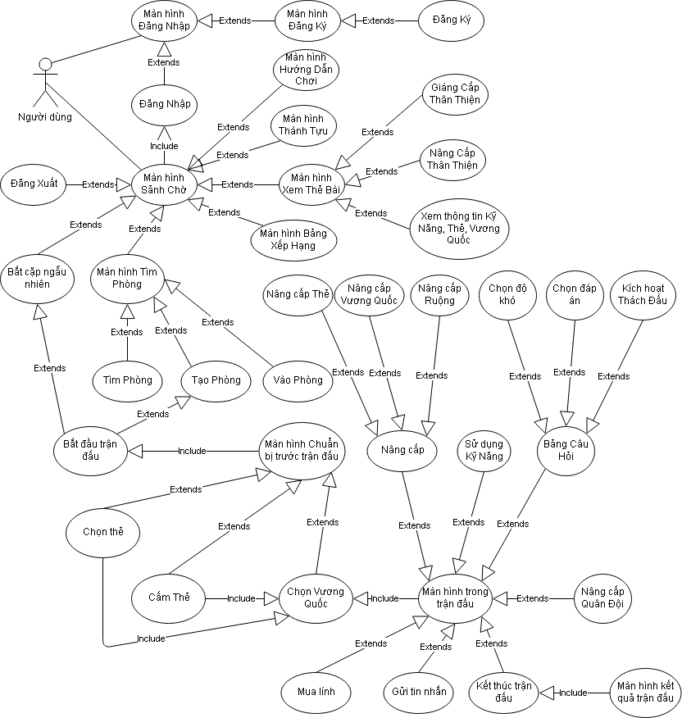

Hình ‑: Sơ đồ Use-Case

Trong phần mềm này chỉ có 1 tác nhân duy nhất là **Người dùng**, và hệ thống chia thành 2 phần là **Client** và **Server**. Những phần có tương tác dữ liệu với Cơ sở dữ liệu sẽ được in đậm theo mẫu **tên bảng(tên thuộc tính),** những phần không lưu trong cơ sở dữ liệu sẽ ghi trong cắp dấu ngoặc [Tên biến].

Do Server của Socket.IO luôn gửi thông tin cho tất cả người chơi trong cùng màn hình, nên sau khi nhận gói tin, Client luôn phải có bước kiểm tra xem có phải gửi cho mình hay không.

### Use-case 01: Đăng nhập

**Mô tả chung:** Chức năng này xử lý các trường hợp xảy ra khi người dùng đăng nhập vào hệ thống.

**Bước 1 – Người dùng:** Chọn nút Login từ màn hình đăng nhập (LoginScene).

**Bước 2 – Client:** Kiểm tra người dùng có điền tên tài khoản [Username] và mật khẩu [Password] không.

Nếu không thì thông báo "Please enter your Username and Pasword first!" và chuyển sang Bước 7.

Nếu có thì gửi 2 thông tin này lên Server.

**Bước 3 – Server:** Đối chiếu 2 thông tin trên với bảng **player** trong cơ sở dữ liệu.

Nếu tìm thấy dữ liệu khớp và **player(status) = 1** tới Bước 4

Nếu không tìm thấy dữ liệu khớp tới Bước 5.

Nếu tìm thấy dữ liệu khớp và **player(status) = 0,** đổi **player(status) = 1,** trả về thông tin người dùng trong bảng **player** và chuyển tới Bước 6.

**Bước 4 – Client:** Hiện bảng thông báo "You can't Login because someone is using this Account." và tới Bước 7.

**Bước 5 – Client**: Hiện bảng thông báo "Incorrect Username or Password. Please try again.." và tới Bước 7.

**Bước 6 – Client**: Lưu lại thông tin người dùng vừa đăng nhập và chuyển sang màn hình sảnh chờ (LobbyScene).

**Bước 7:** Kết thức.

### Use-case 02: Đăng ký

**Mô tả chung:** Chức năng này xử lý các trường hợp xảy ra khi người dùng đăng ký tài khoản.

**Bước 1 – Người dùng:** Chọn nút Register từ màn hình đăng ký (RegisterScene).

**Bước 2 – Client:** Kiểm tra người dùng có điền tên tài khoản [Username], mật khẩu [Password], nhập lại mật khẩu [Confirm Password] và mã bảo mật [Security Code] không.

Nếu không thì thông báo "Please fill in all required fields." và tới Bước 6.

Nếu [Password] và [Confirm Password] không khớp: hiện bảng thông báo "Retype Password does not match!" và tới Bước 6.

Nếu [Security Code] không khớp với mã bảo mật ngẫu nhiên, hiện bảng thông báo "Security Code does not match!" và tới Bước 6.

Nếu các trường hợp trên đều đúng thì gửi thông tin [Username] và [Password] lên Server.

**Bước 3 – Server:** Đối chiếu 2 thông tin trên với bảng **player** trong cơ sở dữ liệu.

Nếu không tìm thấy **player(username)** trùng với [Username] thì tiến hành tạo một dòng mới trong cơ sở dữ liệu và tới Bước 5.

**Bước 4 – Client:** Hiện bảng thông báo "This Username already in use. Please try another." và tới Bước 6.

**Bước 5 – Client**: Hiện bảng thông báo "Successfully Registered."

**Bước 6:** Kết thúc.

### Use-case 03: Đăng xuất

**Mô tả chung:** Chức năng này giúp người dùng đăng xuất khỏi tài khoản.

**Bước 1 – Người dùng:** Chọn nút Logout từ màn hình sảnh chờ (LobbyScene).

**Bước 2 – Client:** Gửi **player(id)** của người dùng lên Server và xóa hết thông tin người dùng ở Client. Chuyển sang màn hình đăng nhập (LoginScene).

**Bước 3 – Server:** Tìm **player(id)** tương ứng và đổi **player(status)** = 0.

**Bước 4:** Kết thúc.

### Use-case 04: Nâng cấp thân thiện

**Mô tả chung:** Chức năng này xử lý các trường hợp khi người dùng nâng cấp thân thiện cho thẻ.

**Bước 1 – Người dùng:** Chọn nút Up từ màn hình xem thẻ bài (CardScene).

**Bước 2 – Client:** Lấy [Tên thẻ] được chọn và kiểm tra cấp của thẻ có đạt tối đa hay không. Nếu có thì thông báo: "[Tên thẻ]'s Friendship already at maximum level."và tới Bước 6.

**Bước 3 – Client:** Kiểm tra người dùng có đủ điểm thân thiện hay không, nếu không thì thông báo: "You don't have enough Friendship Point!" và tới Bước 6.

**Bước 4 – Client:** Tiến hành nâng cấp thẻ, cập nhật các chỉ số theo cấp mới lên màn hình, thông báo "Upgrade Successful.", phát sinh chuỗi [Cấp Thân Thiện] theo mẫu sau rồi gửi cùng với **player(id)** lên Server:

[Tên thẻ 1:[Cấp],["Tên thẻ 2]:[Cấp], …, ["Tên thẻ 14]:[Cấp]

**Bước 5 – Server:** Tìm **player(id)** tương ứng và cập nhật lại cột **player(friendship_level)** và trừ một điểm ở cột **player(friendship_point).**

**Bước 6:** Kết thúc.

### Use-case 05: Giáng cấp thân thiện

**Mô tả chung:** Chức năng này xử lý các trường hợp khi người dùng giáng cấp thân thiện cho thẻ.

**Bước 1 – Người dùng:** Chọn nút Down từ màn hình xem thẻ bài (CardScene).

**Bước 2 – Client:** Lấy [Tên thẻ] được chọn và kiểm tra cấp của thẻ có đạt tối thiểu hay không. Nếu có thì thông báo: "[Tên thẻ]'s Friendship already at minimum level."và tới Bước 5.

**Bước 3 – Client:** Tiến hành giáng cấp thẻ, cập nhật các chỉ số theo cấp mới lên màn hình, thông báo "Downgrade Successful.", phát sinh chuỗi [Cấp Thân Thiện] theo mẫu sau rồi gửi cùng với **player(id)** lên Server:

[Tên thẻ 1:[Cấp],["Tên thẻ 2]:[Cấp], …, ["Tên thẻ 14]:[Cấp]

**Bước 4 – Server:** Tìm **player(id)** tương ứng và cập nhật lại cột **player(friendship_level)** và cộng một điểm ở cột **player(friendship_point).**

**Bước 5:** Kết thúc.

### Use-case 06: Bắt cặp ngẫu nhiên

**Mô tả chung:** Chức năng này giúp người dùng tìm trận đấu ngẫu nhiên.

**Bước 1 – Người dùng:** Chọn nút Play từ màn hình sảnh chờ (LobbyScene).

**Bước 2 – Client:** Gửi **player(id)** lên Server.

**Bước 3 – Server:** Tìm xem có người chơi nào có **player(ready)** = 1 hay không.

Nếu có thì đổi thông tin của cả 2 người dùng **player(room_name)** = **player(id)** + "_" + **player(id)** và **player(ready)** = 0 và trả về Client.

Nếu không thì đổi thông tin của người vừa gửi lên **player(ready)** = 1.

**Bước 4 – Server:** Nếunhận **player(room_name)** từ Server thì chuyển sang màn hình chuẩn bị trước trận đấu (ChooseCardScene), ngược lại tiếp tục lắng nghe từ Server.

**Bước 5:** Kết thúc.

### Use-case 07: Tạo phòng

**Mô tả chung:** Chức năng này giúp người dùng tạo phòng.

**Bước 1 – Người dùng:** Chọn nút Create Room từ màn hình tìm phòng (ListRoomScene).

**Bước 2 – Client:** Lấy **player(id)** gửi lên Server, sau đó chuyển sang màn hình phòng (MyRoomScene) với tên phòng là **player(id).**

**Bước 3 – Server:** Tìm **player(id)** tương ứng và cập nhật thuộc tính **player(room_name)** = **player(id).**

**Bước 4:** Kết thúc.

### Use-case 08: Tham gia phòng

**Mô tả chung:** Chức năng này giúp người dùng tham gia vào phòng đã được tạo.

**Bước 1 – Người dùng:** Chọn nút Join Room từ màn hình tìm phòng (ListRoomScene).

**Bước 2 – Client:** Lấy player(id) và [Tên Phòng] gửi lên Server.

**Bước 3 – Server:** Tìm **player(id)** tương ứng và người chủ phòng có player(room_name) = [Tên Phòng], cập nhật thuộc tính của cả 2 người **player(room_name)** = **player(id)** + "_" + **player(id)** rồi gửi tên phòng mới xuống Client.

**Bước 4 – Client:** Chuyển sang màn hình phòng (MyRoomScene) với tên phòng nhận từ Server.

**Bước 5:** Kết thúc.

### Use-case 09: Chọn vương quốc

**Mô tả chung:** Chức năng này giúp người dùng chọn Vương Quốc cho trận đấu, thời gian thực hiện chức năng kéo dài 10 giây.

**Bước 1 – Người dùng:** Chọn hình ảnh đại diện của Vương Quốc trong màn hình chuẩn bị trước trận đấu (ChooseCardScene).

**Bước 2 – Client:** Lấy [Tên Vương Quốc], **player(id)** và **player(room_name)** gửi lên Server.

**Bước 3 – Server:** Thông báo cho tất cả các Client các thông tin trên

**Bước 4 – Client:** Kiểm tra xem **player(room_name)** có giống mình không, nếu không thì tới Bước 6.

**Bước 5 – Client:** Kiểm tra **player(id)** có giống mình không.

Nếu giống thì thực hiện lưu [Tên Vương Quốc] vào danh sách chọn của mình, hiển thị tên này lên vị trí tương ứng và khóa tương tác các nút chọn Vương Quốc.

Nếu khác thì thực hiện lưu [Tên Vương Quốc] vào danh sách chọn của đối phương.

**Bước 6:** Kết thúc.

### Use-case 10: Cấm thẻ

**Mô tả chung:** Chức năng này giúp người dùng cấm thẻ của đối phương trước trận đấu, thời gian thực hiện chức năng kéo dài 10 giây.

**Bước 1 – Client:** Sau khi hết thời gian của chức năng UC09 – Chọn Vương Quốc, Client kiểm tra xem trong danh sách chọn của cả 2 người chơi có [Tên Vương Quốc] hay không.

Nếu không thì hủy **player(room_name),** trở về sảnh chờ và thông báo: "The game was canceled due to someone does not choose the Kingdom." và tới Bước 8.

**Bước 2 – Client:** Hiển thị giao diện cấm thẻ, hiển thị tên Vương Quốc trong danh sách chọn của đối phương.

**Bước 3 – Người dùng:** Chọn 1 trong 8 thẻ để thực hiện chức năng cấm.

**Bước 4 – Client:** Kiểm tra trong danh sách cấm thẻ của người chơi có quá 2 thẻ cấm hay không.

Nếu có thì tới Bước 8.

Nếu không thì chuyển ảnh của thẻ được chọn sang màu đỏ, khóa tương tác thẻ, rồi lấy [Tên Thẻ], **player(id)**, **player(room_name)** gửi lên Server.

**Bước 5 – Server:** Thông báo cho tất cả các Client thông tin trên.

**Bước 6 – Client:** Kiểm tra xem **player(room_name)** có giống mình không. Nếu không thì tới Bước 8.

**Bước 7 – Client:** Kiểm tra **player(id)** có giống mình không.

Nếu giống thì thực hiện lưu [Tên Thẻ] vào danh sách cấm của đối phương.

Nếu khác thì thực hiện lưu [Tên Thẻ] vào danh sách cấm của mình.

**Bước 8:** Kết thúc.

### Use-case 11: Chọn thẻ

**Mô tả chung:** Chức năng này giúp người dùng chọn thẻ trước trận đấu, thời gian thực hiện chức năng kéo dài 20 giây.

**Bước 1 – Client:** Sau khi hết thời gian của chức năng UC10 – Cấm thẻ, Client chuyển sang giao diện Chọn Thẻ.

**Bước 2 – Client:** Dựa trên danh sách thẻ cấm, tiến hành đổi thẻ bị đối phương cấm thành màu xám và khóa tương tác.

**Bước 3 – Người dùng:** Chọn thẻ không bị khóa để thực hiện chức năng chọn.

**Bước 4 – Client:** Kiểm tra trong danh sách chọn thẻ của người chơi có quá 4 thẻ chọn hay không.

Nếu có thì tới Bước 9.

Nếu không thì chuyển ảnh của thẻ được chọn sang màu xanh lá cây, khóa tương tác thẻ, rồi lấy [Tên Thẻ], **player(id)**, **player(room_name)** gửi lên Server.

**Bước 5 – Server:** Thông báo cho tất cả các Client thông tin trên.

**Bước 6 – Client:** Kiểm tra xem **player(room_name)** có giống mình không. Nếu không thì tới Bước 9.

**Bước 7 – Client:** Kiểm tra **player(id)** có giống mình không.

Nếu giống thì thực hiện lưu [Tên Thẻ] vào danh sách chọn của mình.

Nếu khác thì thực hiện lưu [Tên Thẻ] vào danh sách chọn của đối phương.

**Bước 8 – Client:** Hiển thị ảnh của thẻ được chọn lên danh sách chọn của người chơi tương ứng.

**Bước 9 – Client:** Sau khi hết 20 giây, tự động chuyển sang màn hình trong trận đấu (GameScene).

**Bước 10:** Kết thúc.

### Use-case 12: Mua lính

**Mô tả chung:** Chức năng này xử lý các trường hợp xảy ra khi người dùng mua lính.

**Bước 1 – Client:** Khởi tạo danh sách thẻ dựa trên những thẻ đã chọn trong UC11 – Chọn Thẻ và 2 thẻ đặc biệt dựa trên Vương Quốc đã chọn trong UC09 – Chọn Vương Quốc. Tự động khóa tương tác và chuyển những thẻ không đủ Vàng để mua thành màu xám.

**Bước 2 – Người dùng:** Kéo thả thẻ trong danh sách thẻ để thực hiện mua lính.

**Bước 3 – Client:** Kiểm tra độ cao của thẻ khi thả để xem có thuộc đường nào hay không. Nếu không thì tới Bước 11.

**Bước 4 – Client:** Kiểm tra xem Thức Ăn (Food) của người dùng có đạt Giới Hạn Thức Ăn (Food Limit) hay không. Nếu có thì thông báo "Not enough food." và chuyển tới Bước 11.

**Bước 5 – Client:** Lấy thông tin [Tên Thẻ], **player(id)**, **player(room_name)**, [Đường] gửi lên Server.

**Bước 6 – Server:** Thông báo cho tất cả các Client thông tin trên.

**Bước 7 – Client:** Kiểm tra xem **player(room_name)** có giống mình không. Nếu không thì chuyển tới Bước 11.

**Bước 8 – Client:** Kiểm tra **player(id)** có giống mình không.

Nếu có thì đánh dấu [Tên Thẻ] đó là của mình rồi thông báo "[Tên thẻ] has successfully spawned.", chạy âm thanh ngẫu nhiên khi mua thẻ, tăng điểm Thức Ăn lên 1, trừ lượng Vàng tương ứng và cập nhật bảng Tài Nguyên.

Nếu không thì đánh dấu [Tên Thẻ] đó là của đối phương.

**Bước 9 – Client:** Tiến hành khởi tạo thẻ ở [Đường] đã định, vị trí ngang của thẻ tương ứng với thẻ của mình hay của đối phương, vị trí dọc của thẻ được tạo ngẫu nhiên theo thuật toán Mersenne-Twister trong khoảng [Đường] đã chọn.

**Bước 10 – Client:** Thực thi tác dụng của Kỹ Năng Bị Động (là kỹ năng thứ 2 của mỗi Nguyên Tố) và Cấp Quân Đội tương ứng.

**Bước 11 – Client:** Chuyển thẻ về vị trí cũ ở danh sách thẻ.

**Bước 12:** Kết thúc.

### Use-case 13: Nâng cấp Vương Quốc

**Mô tả chung:** Chức năng này xử lý các trường hợp xảy ra khi người dùng nâng cấp Vương Quốc.

**Bước 1 – Người dùng:** Chọn nút ↑Upgrade↑ để mở giao diện Nâng Cấp, sau đó chọn nút ↑Kingdom↑ để thực hiện Nâng cấp Vương Quốc.

**Bước 2 – Client:** Hiện bảng Xác Thực: "Upgrade Kingdom cost X Gold and Y Knowledge." cùng với nút "Process" và "Cancel". (X và Y là số lượng Tài Nguyên yêu cầu để nâng cấp).

**Bước 3 – Người dùng:** Chọn nút Cancel để tới Bước 9, hoặc Process để đi tiếp.

**Bước 4 – Client:** Kiểm tra xem người dùng có đủ Vàng và Kiến Thức hay không. Nếu không thì thông báo "Not enough resources."và chuyển tói Bước 9.

**Bước 5 – Client:** Lấy thông tin **player(id)** và **player(room_name)** gửi lên Server.

**Bước 6 – Server:** Thông báo cho tất cả các Client thông tin trên.

**Bước 7 – Client:** Kiểm tra xem **player(room_name)** có giống mình không. Nếu không thì tới Bước 9.

**Bước 8 – Client:** Kiểm tra **player(id)** có giống mình không.

Nếu có thì thông báo "Upgrade Kingdom successful.", chạy âm thanh nâng cấp Vương Quốc, trừ lượng Vàng và Kiến Thức tương ứng và cập nhật bảng Tài Nguyên. Tiến hành cập nhật các chỉ số mới cho Vương Quốc của mình.

Nếu khác thì chạy âm thanh nâng cấp Vương Quốc, tiến hành cập nhật các chỉ số mới cho Vương Quốc của đối phương.

**Bước 9 – Client:** Tắt bảng Xác Thực và giao diện Nâng Cấp.

**Bước 10:** Kết thúc.

### Use-case 14: Nâng cấp Ruộng

**Mô tả chung:** Chức năng này xử lý các trường hợp xảy ra khi người dùng nâng cấp Ruộng.

**Bước 1 – Người dùng:** Chọn nút ↑Upgrade↑ để mở giao diện Nâng Cấp, sau đó chọn nút ↑Farm↑ để thực hiện Nâng cấp Ruộng

**Bước 2 – Client:** Hiện bảng Xác Thực: "Upgrade Farm cost X Gold" cùng với nút "Process" và "Cancel". (X là số lượng Tài Nguyên yêu cầu để nâng cấp).

**Bước 3 – Người dùng:** Chọn nút Cancel để tới Bước 5, hoặc Process để đi tiếp.

**Bước 4 – Client:** Kiểm tra xem người dùng có đủ Vàng không.

Nếu không thì thông báo "Not enough resources." và tới Bước 5.

Nếu có thì trừ đi lượng Vàng tương ứng và cập nhật bảng Tài Nguyên, cộng 1 điểm Thức Ăn Giới Hạn (Food Limit) và hiện thông báo "Upgrade Successful.".

**Bước 5 – Client:** Tắt giao diện Nâng Cấp và bảng Xác Thực.

**Bước 6:** Kết thúc.

### Use-case 15: Nâng cấp Thẻ

**Mô tả chung:** Chức năng này xử lý các trường hợp xảy ra khi người dùng nâng cấp Thẻ.

**Bước 1 – Người dùng:** Chọn nút ↑Upgrade↑ để mở giao diện Nâng Cấp

**Bước 2 – Client:** Hệ thống kiểm tra những thẻ có đủ Cấp Vương Quốc yêu cầu để nâng cấp thì đẩy lên cao.

**Bước 3 – Người dùng:** Chọn ảnh của Thẻ để nâng cấp.

**Bước 4 – Client:** Hiện bảng Xác Thực: "[Tên Thẻ] → [Tên Thẻ] cost X Gold and Y Knowledge" cùng với nút "Process" và "Cancel". (X và Y là số lượng Tài Nguyên yêu cầu để nâng cấp).

**Bước 5 – Người dùng:** Chọn nút Cancel để tới Bước 8, hoặc Process để đi tiếp.

**Bước 6 – Client:** Kiểm tra xem người dùng có đủ Cấp Vương Quốc không (vẫn phải kiểm tra vì người dùng có quyền chọn những thẻ không được đẩy lên).

Nếu không thì thông báo "Required Kingdom Level [Cấp yêu cầu]." và tới Bước 8.

**Bước 7 – Client:** Kiểm tra xem người dùng có đủ tài nguyên để nâng cấp không.

Nếu không thì thông báo "Not enough resources." và tới Bước 8.

Nếu có thì trừ đi lượng tài nguyên tương ứng và cập nhật bảng Tài Nguyên, thực hiện nâng cấp Thẻ và hiện thông báo "Upgrade Successful.".

**Bước 8 – Client:** Tắt giao diện Nâng Cấp và bảng Xác Thực.

**Bước 9:** Kết thúc.

### Use-case 16: Sử dụng kỹ năng

**Mô tả chung:** Chức năng này xử lý các trường hợp xảy ra khi người dùng sử dụng Kỹ Năng.

**Bước 1 – Người dùng:** Người dùng nhấn biểu tượng kỹ năng để sử dụng.

**Bước 2 – Client:** Kiểm tra loại Kỹ Năng người dùng vừa chọn.

Nếu là Kỹ Năng 1 thì tới Bước 3.

Nếu là Kỹ Năng 2 thì tới Bước 12.

Nếu là Kỹ Năng 3 thì tới Bước 6.

**Bước 3 – Client:** Kiểm tra xem người dùng có chọn quân để sử dụng kỹ năng hay không, nếu không thì thông báo "Please select available unit.".

**Bước 4 – Client:** Kiểm tra xem quân được chọn đó có phải Vương Quốc hay không, nếu có thì thông báo "Kingdom does not affect by this skill.".

**Bước 5 – Client:** Kiểm tra xem quân được chọn đó có phải của đối phương hay không, nếu có thì thông báo "You can't cast this skill to enemy."

**Bước 6 – Client:** Kiểm tra xem người dùng có đủ Năng Lượng hay không, nếu không thì thông báo "Not enough energy".

**Bước 7 – Client:** Kiểm tra xem người dùng có đủ cấp Vương Quốc hay không, nếu không thì thông báo "Required Kingdom level [Cấp Yêu Cầu]".

**Bước 8 – Client:** Trừ đi Năng Lượng tương ứng và cập nhật bảng Tài Nguyên, sau đó lấy thông tin **player(id),** **player(room_name),** [Tên Kỹ Năng], [Mã Quân Lính nhận kỹ năng] và gửi lên Server.

**Bước 9 – Server:** Thông báo cho tất cả các Client thông tin trên.

**Bước 10 – Client:** Kiểm tra xem **player(room_name)** có giống mình không.Nếu không thì tới Bước 12.

**Bước 11 – Client:** Kiểm tra loại Kỹ Năng người dùng đã chọn.

Nếu thuộc loại Kỹ Năng 1, thực hiện tác dụng của [Tên Kỹ Năng] lên quân lính có mã là [Mã Quân Lính nhận kỹ năng].

Nếu thuộc loại Kỹ Năng 3, kiểm tra **player(id)** có giống mình không và thực hiện tác dụng của [Tên Kỹ Năng] lên quân đội tương ứng.

**Bước 12:**Kết thúc.

### Use-case 17: Chọn độ khó câu hỏi

**Mô tả chung:** Chức năng này xử lý các trường hợp xảy ra khi người dùng chọn độ khó cho câu hỏi tiếp theo của trận đấu. Chức năng này tự động được gọi mỗi khi Bảng Câu Hỏi đổi trạng thái (đếm hết thời gian).

**Bước 1 – Client**: Kiểm tra xem câu hỏi tiếp theo được chọn hay chưa thông qua biến [Có Câu Hỏi].

Nếu [Có Câu Hỏi = true], tức là đã chọn, thì tới Bước 12.

Nếu [Có Câu Hỏi = false] tiến hành hoán đổi lượt chọn độ khó và đếm ngược thời gian đổi trạng thái Bảng Câu Hỏi là 10 giây.

**Bước 2 – Client:** Kiểm tra xem có phải lượt của người dùng chọn độ khó câu hỏi hay không.

Nếu không thì đổi nội dung Bảng Câu Hỏi thành "Wait your opponent choose difficulty for the next question" và ẩn các nút chọn độ khó và chuyển tới Bước 12.

Nếu có thì đổi nội dung Bảng Cảu Hỏi thành "Choose difficulty for the next question or your turn will turn to your opponent" và hiện các nút chọn độ khó.

**Bước 3 – Người dùng:** Chọn 1 trong 3 mức độ khó trong Bảng Câu Hỏi.

**Bước 4 – Client:** Gửi thông tin **player(room_name)** và [Độ Khó] lên Server, tắt tương tác của các nút chọn độ khó và đổi nút vừa chọn thành màu xanh lá cây.

**Bước 5 – Server:** Lấy ngẫu nhiên một câu hỏi có **question(level)** = [Độ Khó] và **question(type)** = 1, tức là câu trắc nghiệm.

**Bước 6 – Server:** Lấy bộ đáp án tương ứng có **test_case(question)** = **question(id)** rồi gán vào 4 biến [Đáp Án].

**Bước 7 – Server:** Thông báo cho tất cả client các nội dung: **player(room_name), question(level), question(content), question(answer),** [Đáp Án 1], [Đáp Án 2], [Đáp Án 3], [Đáp Án 4].

**Bước 8 –** **Client:** Kiểm tra xem **player(room_name)** có giống mình không. Nếu không thì tới Bước 12.

**Bước 9 –** **Client:** Cập nhật **question(content)** và **question(answer)** vào danh sách câu hỏi tiếp theo. Cập nhật [Thời gian hết hạn] của câu hỏi = 20 + 10* **question(level)** giây. Hiển thị độ khó câu hỏi tiếp theo trong Bảng Câu Hỏi.

**Bước 10 –** **Client:** Tiến hành hoán đổi vị trí các [Đáp Án] và đưa vào danh sách đáp án.

**Bước 11 –** **Client:** Cập nhật biến [Có Câu Hỏi = true], để khi đổi rạng thái sẽ thay thế nội dung Bảng Câu Hỏi thành nội dung câu hỏi vừa rồi.

**Bước 12:** Kết thúc.

### Use-case 18: Chọn đáp án

**Mô tả chung:** Chức năng này xử lý các trường hợp xảy ra khi người dùng chọn độ đáp án của câu hỏi trong trận đấu. Chức năng này tự động được gọi mỗi khi Bảng Câu Hỏi đổi trạng thái (đếm hết thời gian).

**Bước 1 – Client**: Kiểm tra xem câu hỏi tiếp theo được chọn hay chưa.

Nếu [Có Câu Hỏi = false] thì tới Bước 11.

Nếu [Có Câu Hỏi = true] thì hiện nội dung câu hỏi và các đáp án, rồi đổi thời gian đếm ngược của Bảng Câu Hỏi thành [Thời gian hết hạn].

**Bước 2 – Người dùng:** Người dùng chọn đáp án trong Bảng Câu Hỏi.

**Bước 3 – Client:** Tắt tương tác các nút chọn đáp án và dựa vào **question(answer)** để kiểm tra xem đáp án đó đúng hay sai.

Nếu đúng thì chuyển nút vừa chọn thành màu xanh lá cây, chạy đoạn nhạc trả lời đúng, tăng biến đếm [Số câu đúng] lên 1, tăng 1 Kiến Thức và Vàng theo công thức ở Chương 2 rồi cập nhật lại Bảng Tài Nguyên. Gửi thông tin **player(room_name), player(id),** [Kết Quả = "Correct Answer"], [Số Vàng Nhận Được] lên Server.

Nếu sai thì chuyển nút vừa chọn thành màu đỏ, tăng biến đếm [Số câu sai] lên 1, tăng Vàng theo công thức ở Chương 2 rồi cập nhật lại Bảng Tài Nguyên. Gửi thông tin **player(room_name), player(id),** [Kết Quả = "Wrong Answer"], [Số Vàng Nhận Được] lên Server.

**Bước 4 – Server:** Thông báo cho tất cả Client thông tin trên.

**Bước 5 – Client:** Kiểm tra xem **player(room_name)** có giống mình không, nếu không thì tới Bước 11.

**Bước 6 – Client:** Kiểm tra xem **player(id)** có giống mình không.

Nếu giống và [Kết Quả = "Correct Answer"] thì cập nhật tác dụng và thông tin của Kỹ Năng 2 cho Nguyên Tố của mình.

Nếu khác và [Kết Quả = "Correct Answer"] thì cập nhật tác dụng và thông tin của Kỹ Năng 2 cho Nguyên Tố của đối phương.

**Bước 7 – Client:** Thông báo trong khung chat: "**player(username)** received "

+ "1 Knowledge and " (nếu đúng)

+ " [Số Vàng Nhận Được] Gold for their [Kết Quả] "

(Ví dụ: "ImaginysLight received 1 Knowledge and 300 Gold for their Correct Answer).

**Bước 8 – Client:** Kiểm tra xem nếu [Kết Quả = "Correct Answer"] và người dùng đang kích hoạt Thách Đấu.

Nếu sai thì tới Bước 11.

Nếu đúng thì tắt kích hoạt Thách Đấu.

**Bước 9 – Client:** Kiểm tra xem **player(id)** có giống mình không.

Nếu giống thì tăng thêm [Vàng Thêm] = 2*[Số Vàng Nhận Được] và 2 Kiến Thức, cập nhật lại Bảng Tài Nguyên,

**Bước 10 – Client:** Thêm vào khung chat: " and bonus [Vàng Thêm] Gold and 2 Knowledge due to Challenge!"

(Ví dụ: "ImaginysLight received 1 Knowledge and 300 Gold for their Correct Answer and bonus 600 Gold and 2 Knowledge due to Challenge!").

**Bước 11:** Kết thúc.

### Use-case 19: Mời thách đấu

**Mô tả chung:** Chức năng này xử lý các trường hợp xảy ra khi người dùng muốn mời thách đấu.

**Bước 1 – Người dùng:** Chọn chức năng Mời Thách Đấu trong Bảng Câu Hỏi.

**Bước 2 – Client:** Kiểm tra xem người dùng có đủ 100 Vàng để thực hiện lời mời hay không.

Nếu không thì thông báo "Not enough gold." và tới Bước 10.

Nếu có thì khóa tương tác nút Mời Thách Đấu trong 2 phút, trừ đi 100 Vàng và cập nhật Bảng Tài Nguyên, rồi gửi **player(id), player(room_name)** và

[Trạng Thái = "Invite Challenge"] lên Server.

**Bước 3 – Server:** Thông báo cho tất cả Client thông tin trên.

**Bước 4 – Client:** Kiểm tra xem **player(room_name)** có giống mình không. Nếu không thì tới Bước 10.

**Bước 5 – Client:** Kiểm tra 3 trường hợp của biến [Trạng Thái].

Nếu [Trạng Thái = "Accept Challenge"], thực hiện kích hoạt Thách Đấu và thông báo ở khung chat "Challenge Accepted !!! The first next Correct Answer will receive x3 reward !", và tới Bước 10.

Nếu [Trạng Thái = "Deny Challenge"], thông báo ở khung chat "Challenge Denied !!!", kiểm tra xem **player(id)** có giống mình không, nếu giống thì cộng thêm 200 Vàng và cập nhật Bảng Tài Nguyên, và tới Bước 10.

Nếu [Trạng Thái = "Invite Challenge"], kiểm tra xem **player(id)** có giống mình không, nếu không thì hiện bảng thông báo "**player(username)** invite you to Challenge! Use 100 Gold to accept or they will receive back 200 Gold.".

**Bước 6 – Người dùng:** Chọn nút Đồng Ý thách đấu (Accept) từ bảng thông báo.

**Bước 7 – Client:** Kiểm tra xem người dùng có đủ 100 Vàng để chấp nhận Thách Đấu không.

Nếu có thì gửi lên Server thông tin: **player(id), player(room_name)**,

[Trạng Thái = " Accept Challenge"], trừ đi 100 Vàng và cập nhật Bảng Tài Nguyên, và quay lại Bước 3.

Nếu không thì tới Bước 9.

**Bước 8 – Người dùng:** Chọn nút Từ chối thách đấu (Deny) từ bảng thông báo.

**Bước 9 – Client:** Gửi lên Server thông tin **player(id), player(room_name)**, [Trạng Thái = "Deny Challenge"] và quay lại Bước 3.

**Bước 10:** Kết thúc.

### Use-case 20: Gửi tin nhắn

**Mô tả chung:** Chức năng này giúp người dùng gửi tin nhắn cho nhau trong trận đấu.

**Bước 1 – Người dùng:** Chọn nút Gửi Tin Nhắn.

**Bước 2 – Client:** Kiểm tra xem trong EditBox có nhập nội dung không.

Nếu không thì tới Bước 6.

Nếu có thì gửi lên Server **player(id), player(room_name)**, [Nội Dung Chat].

**Bước 3 – Server:** Thông báo cho tất cả Client thông tin trên.

**Bước 4 – Client:** Kiểm tra xem **player(room_name)** có giống mình không. Nếu không thì tới Bước 6.

**Bước 5 – Client:** Kiểm tra xem **player(id)** có giống mình không.

Nếu giống thì đưa nội dung lên khung chat có màu xanh lá cây.

Nếu khác thì đưa nội dung lên khung chat có màu đỏ.

**Bước 6:** Kết thúc.

### Use-case 21: Nâng cấp Quân Đội

**Mô tả chung:** Chức năng xử lý các trường hợp khi người dùng nâng cấp quân đội.

**Bước 1 – Người dùng:** Bấm vào biểu tượng Cấp Quân Đội.

**Bước 2 – Client:** Hiển thị Bảng Nâng Cấp Quân Đội với các biểu tượng tương ứng với thuộc tính nâng cấp.

**Bước 3 – Người dùng:** Chọn một biểu tượng từ Bảng Nâng Cấp Quân Đội.

**Bước 4 – Client:** Kiểm tra xem người dùng có đủ Kiến Thức hay không.

Nếu không thì thông báo "Not enough Knowledege." và tới Bước 8.

Nếu có thì trừ 2 Kiến Thức và cập nhật Bảng Tài Nguyên, sau đó thông báo "Upgrade Successful" và gửi lên Server thông tin: **player(id), player(room_name)**, [Tên Biểu Tượng].

**Bước 5 – Server:** Thông báo cho tất cả Client thông tin trên.

**Bước 6 – Client:** Kiểm tra xem **player(room_name)** có giống mình không. Nếu không thì tới Bước 8.

**Bước 7 – Client:** Dựa trên **player(id)** để cập nhật sức mạnh của [Tên Biểu Tượng] vào quân đội tương ứng.

**Bước 8:** Kết thúc.

### Use-case 20: Kết thúc trận đấu

**Mô tả chung:** Chức năng xử lý các vấn đề khi kết thúc trận đấu.

**Bước 1 – Người dùng:** Chọn chức năng Đầu Hàng, hoặc hệ thống tự gọi chức năng này khi Máu của 1 trong 2 Vương Quốc nhỏ hơn 1.

**Bước 2 – Client:** gửi lên Server thông tin: **player(id), player(room_name)**. Trong đó **player(id)** là của người thua cuộc.

**Bước 3 – Server:** Thông báo cho tất cả Client thông tin trên.

**Bước 4 – Client:** Kiểm tra xem **player(room_name)** có giống mình không. Nếu không thì tới Bước 10.

**Bước 5 – Client:**.Kiểm tra nếu là chức năng Đầu Hàng thì thêm vào khung chat "**player(username)** Surrender".

**Bước 6 – Client:**.Dừng tất cả hoạt động trên màn hình.

**Bước 7 – Client:**.Kiểm tra xem player(id) có giống mình không.

Nếu giống thì cập nhật biến [Thắng Cuộc = false]. Chạy ngẫu nhiên nhạc nền chiến bại. Tạo bảng thông báo "You are Defeated" màu đỏ.

Nếu không thì cập nhật biến [Thắng Cuộc = true]. Chạy ngẫu nhiên nhạc nền chiến thắng. Tạo bảng thông báo "You are Victorious" màu xanh lá.

**Bước 8 – Client:**.Lưu lại các thông số cũ của người chơi vào [Thông số cũ].

**Bước 9 – Client:**.Cập nhật các thông tin: Số câu trả lời đúng, Số câu trả lời sai, Số quân địch hạ gục, Số trận thắng, Số trận thua. Tăng điểm kinh nghiệm tương ứng với công thức ở Chương 2.

**Bước 10 – Client:**.Kiểm tra người dùng có lên cấp hay không, nếu có thì tăng Điểm Thân Thiện lên 1.

**Bước 11 – Client:**.Gửi thông tin cập nhật mới của người dùng lên Server.

**Bước 12 – Server**: Tìm **player(id)** tương ứng trong cơ sở dữ liệu và cập nhật các thông tin trên.

**Bước 13 – Client:**.Khi người chơi bấm nút "Confirm" trên bảng thông báo thì chuyển sang màn hình kết thúc trận đấu. Hiển thị những gì người chơi đã đạt được trong trận đấu thông qua thông số hiện tại và [Thông số cũ]. Hiện bảng thông báo nếu người dùng lên cấp.

**Bước 14:** Kết thúc.

### Use-case 23: Bảng xếp hạng

**Mô tả chung:** Chức năng này giúp người dùng xem bảng xếp hạng.

**Bước 1 – Người dùng:** Chọn nút Ranking từ màn hình sảnh chờ (LobbyScene).

**Bước 2 – Client:** Gửi player(id) lên Server và chuyển sang màn hình bảng xếp hạng (RankingScene).

**Bước 3 – Server:** Lấy hạng của người dùng và thông tin của 10 người chơi có hạng cao nhất và gửi xuống Client.

**Bước 4 – Client:** Hiển thị giao diện xếp hạng tương ứng với thông tin nhận từ Server.

**Bước 5:** Kết thúc.

# Chương 5: Tổng kết và hướng phát triển

## Kết quả đạt được

Game Coding TD Online sau một thời gian thực hiện đã hoàn thành hầu hết các nội dung, và có thể triển khai ra cho người dùng thực tế.

Game đã thành công trong việc giúp người dùng vừa học vừa chơi, đáp ứng yêu cầu để tài và giúp những người mới bước chân vào lĩnh vực công nghệ thông tin có thêm hứng thú để tìm hiểu.

Tất cả âm nhạc trong game đều là nhạc cổ điển đã được thiết kế để phát phù hợp với hoàn cảnh, giúp những người dùng trẻ có thể tiếp cận dòng nhạc tinh hoa đang dần bị lãng quên này.

## Hạn chế của đồ án

Game vẫn chưa chơi được trên nền tảng Android và IoS.

Do hạn chế thời gian, game vẫn chưa triển khai nội dung câu hỏi lập trình.

Do hạn chế của Cocos2d-x hoặc do chưa tìm hiểu rõ ràng, EditBox trong game gặp một số lỗi khiến người chơi khó thao tác.

Đồ họa của game còn khá xấu.

Vẫn còn một số lỗi có thể xảy ra trong quá trình chơi, do đây là lần đầu tiên làm game nên chúng em không thống nhất thiết kế chi tiết từ đầu, khiến một số chỗ mâu thuẫn và bây giờ không còn đủ thời gian để sửa chữa.

Số lượng câu hỏi còn hạn chế gây ra tình trạng lặp lại câu hỏi trong một trận đấu. Chúng em đã hoán đổi vị trí đáp án, và triển khai chức năng cho người dùng tải lên câu hỏi để bộ câu hỏi được phong phú hơn.

Nếu người dùng chuyển chương trình xuống chạy nền, một số phần trong game bị dừng lại gây ra kết quả giữa 2 người chơi khác nhau.

## Hướng phát triển

Chủ đề của các câu hỏi hiện nay đều nhắm đến ngôn ngữ C++. Nếu game có phản hồi tích cực, chúng em có thể mở rộng sang nhiều ngôn ngữ khác, cũng như nhiều chủ đề khác ngoài lập trình.

Game cần phải sửa lại quy tắc và cấu trúc các đối tượng và hệ thống nâng cấp để tránh lỗi phát sinh, và cần được chăm chút thêm về đồ họa.

Game cần được đồng bộ hóa ở Server và thay đổi phương thức truyền thông tin Hiện nay Server luôn gửi thông tin cho tất cả người dùng trong cùng màn hình đó, dù những người đó đang chơi những trận khác nhau. Điều này không gây lỗi nhưng sẽ làm nặng đường truyền.

Làm thêm chức năng kết nối lại cho người dùng bị mất kết nối giữa trận đấu.

# Tài liệu tham khảo

Cài đặt Cocos2d-x: <https://kipalog.com/posts/Step1--Huong-dan-cai-dat-Cocos2d-x-tren-Windows>

Các hình ảnh cúp được sử dụng trong game: <https://dota2.gamepedia.com/Trophy>